**ĐẠI HỌC QUỐC GIA TP. HỒ CHÍ MINH**

**TRƯỜNG ĐẠI HỌC CÔNG NGHỆ THÔNG TIN**

**KHOA CÔNG NGHỆ PHẦN MỀM**

**🟇🟇🟇🟇🟇🟇🙥🙧🟇🟇🟇🟇🟇🟇**



**BÁO CÁO GIỮA KÌ**

**ĐỒ ÁN MÔN SE104 – NHẬP MÔN CÔNG NGHỆ PHẦN MỀM**

**Đề tài: CHƯƠNG TRÌNH QUẢN LÝ KHÁCH SẠN**

**Giảng viên hướng dẫn:**

**Cô ĐỖ THỊ THANH TUYỀN**

**Nhóm sinh viên thực hiện:**

**1. Đặng Đình Dũng (Nhóm trưởng) 20520456**

**2. Nguyễn Huỳnh Gia Huy 20520544**

**3.Nguyễn Thế Vinh 20520862**

**4. Nguyễn Gia Bảo 20520406**

**TP. HỒ CHÍ MINH, Tháng 6 Năm 2022**

**NHẬN XÉT CỦA GIẢNG VIÊN**

TPHCM, Ngày … Tháng … Năm …

Người nhận xét

(Ký tên)

Mục lục

LỜI CẢM ƠN 6

MỞ ĐẦU 7

**1.** **Giới thiệu bài toán cần giải quyết, mô tả qui trình thực hiện các công việc chính.** 8

**1.1** **Giới thiệu bài toán:** 8

**1.2** **Quy trình thực hiện các công việc chính.** 8

**2.** **Xác định và mô hình hóa yêu cầu phần mềm:** 10

**2.1** **Phân loại các yêu cầu phần mềm.** 10

**2.1.1** **Danh sách yêu cầu nghiệp vụ** 10

**2.1.2** **Danh sách yêu cầu tiến hóa** 10

**2.1.3** **Danh sách yêu cầu hiệu quả** 11

**2.1.4** **Danh sách yêu cầu tiện dụng** 11

**2.1.5** **Danh sách yêu cầu tương thích** 12

**2.1.6** **Danh sách yêu cầu bảo mật** 13

**2.2** **Bảng trách nhiệm cho từng loại yêu cầu.** 13

***2.2.1*** ***Bảng trách nhiệm yêu cầu nghiệp vụ*** 13

***2.2.2*** ***Bảng trách nhiệm yêu cầu tiến hóa*** 14

***2.2.3*** ***Bảng trách nhiệm yêu cầu hiệu quả*** 15

***2.2.4*** ***Bảng trách nhiệm yêu cầu tiện dụng*** 16

***2.2.5*** ***Bảng trách nhiệm yêu cầu tương thích*** 16

***2.2.6*** ***Bảng trách nhiệm yêu cầu bảo mật*** 17

**2.3** **Sơ đồ luồng dữ liệu cho từng yêu cầu *(biểu mẫu và qui định kèm theo, sơ đồ, mô tả các luồng dữ liệu và thuật toán)*.** 17

**2.3.1** **Sơ đồ luồng dữ liệu cho yêu cầu lập danh mục phòng** 17

**2.3.2** **Sơ đồ luồng dữ liệu cho yêu cầu lập phiếu thuê phòng** 19

**2.3.3** **Sơ đồ luồng dữ liệu cho yêu cầu tra cứu phòng** 21

**2.3.4** **Sơ đồ luồng dữ liệu cho yêu cầu lập hóa đơn thanh toán** 23

**2.3.5** **Sơ đồ luồng dữ liệu cho yêu cầu lập báo cáo tháng** 25

***2.3.6*** ***Sơ đồ luồng dữ liệu cho yêu cầu thay đổi quy định*** 27

**3.** **Thiết kế hệ thống:** 29

***3.1*** ***Kiến trúc hệ thống.*** 29

***3.2*** ***Mô tả các thành phần trong hệ thống:*** 30

**4.** **Thiết kế dữ liệu:** 32

**4.1** **Thuật toán lập sơ đồ logic** 32

***4.1.1*** ***Bước 1: Xét yêu cầu lập danh mục phòng*** 32

***4.1.2*** ***Bước 2: Xét yêu cầu lập phiếu thuê phòng*** 33

***4.1.3*** ***Bước 3: Xét yêu cầu tra cứu phòng*** 36

***4.1.4*** ***Bước 4: Xét yêu cầu lập hóa đơn thanh toán*** 38

***4.1.5*** ***Bước 5: Xét yêu cầu lập báo cáo tháng*** 41

***4.1.6*** ***Bước 6: Xét yêu cầu thay đổi qui định*** 43

***4.2*** ***Sơ đồ logic hoàn chỉnh*** 46

***4.3*** ***Danh sách các bảng dữ liệu có trong sơ đồ*** 46

**4.4** **Mô tả từng bảng dữ liệu** 47

***4.4.1*** ***Bảng PHONG*** 47

***4.4.2*** ***Bảng LOAPIHONG*** 48

***4.4.3*** ***Bảng PHIEUTHUEPHONG*** 48

***4.4.4*** ***Bảng CHITIETPTP*** 49

***4.4.5*** ***Bảng KHACHHANG*** 49

***4.4.6*** ***Bảng LOAIKHACH*** 50

***4.4.7*** ***Bảng HOADON*** 50

***4.4.8*** ***Bảng CHITIETHD*** 51

***4.4.9*** ***Bảng DICHVU*** 51

***4.4.10*** ***Bảng CHITIETTHANHTOAN*** 51

**4.4.11** ***Bảng LOAIHINHTHANHTOAN*** 52

***4.4.12*** ***Bảng CTBAOCAODOANHTHU*** 52

***4.4.13*** ***Bảng BAOCAODOANHTHU*** 53

***4.4.14*** ***Bảng TAIKHOAN*** 53

***4.4.15*** ***Bảng PHANLOAITAIKHOAN*** 54

***4.4.16*** ***Bảng THAMSO*** 54

**5.** **Thiết kế giao diện:** 55

**5.1** **Sơ đồ liên kết các màn hình** 55

**5.2** **Danh sách các màn hình:** 56

**5.3** **Mô tả các màn hình:** 57

**5.3.1** **Màn hình đăng nhập:** 57

**5.3.2** **Màn hình đăng ký:** 59

**5.3.3** **Màn hình quên mật khẩu:** 60

**5.3.4** **Màn hình danh sách khách hàng:** 62

**5.3.5** **Màn hình danh sách dịch vụ:** 64

**5.3.6** **Màn hình trang chủ:** 66

**5.3.7** **Danh mục phòng:** 69

**5.3.8** **Danh sách phòng:** 71

**5.3.9** **Chi tiết phiếu thuê phòng:** 73

**5.3.10** **Tình trạng phòng:** 75

**5.3.11** **Danh sách loại phòng:** 78

**5.3.12** **Phiếu thuê phòng:** 80

**5.3.13** **Hóa đơn** 83

**5.3.14** **Chi tiết hóa đơn** 87

**5.3.15** **Báo cáo doanh thu** 91

**5.3.16** **Chi tiết báo cáo doanh thu** 93

**5.3.17** **Thay đổi quy định** 95

**5.3.18** **Cài đặt hệ thống** 96

**6.** **Cài đặt và thử nghiệm:** 99

**7.** **Nhận xét và kết luận** 100

**7.1** **Nhận xét** 100

**7.2** **Kết luận** 100

**8.** **Hướng phát triển** 101

**9.** **Phụ lục** 101

**9.1** **Công cụ thực hiện:** 101

**9.2** **Hướng dẫn cách kết nối sql** 101

**10.** **Tài liệu tham khảo** 103

**11.** **Bảng phân công công việc:** 104

# LỜI CẢM ƠN

Để hoàn thành đề tài này và có kiến thức như ngày hôm nay, nhóm chúng em xin gửi lời cảm ơn đến cô Tuyền đã tận tình giảng dạy, truyền đạt kiến thức cũng như kinh nghiệm quý báu cho chúng em trong suốt quá trình học tập và nghiên cứu.

Trong thời gian thực hiện đề tài, nhóm đã vận dụng những kiến thức nền tảng đã tích lũy đồng thời kết hợp với việc học hỏi và tiếp thu những kiến thức mới. Chúng em đã cố gắng vận dụng những gì đã thu thập được để hoàn thành đồ án tốt nhất có thể. Tuy nhiên, trong quá trình thực hiện, vẫn không tránh khỏi những thiếu sót, chúng em mong nhận được sự thông cảm và góp ý chân thành từ các thầy cô.

Cuối cùng, chúng em xin gửi lời chúc thân ái nhất đến cô.

# MỞ ĐẦU

Qua môn nhập môn công nghệ phần mềm sinh viên có thể: xây dựng chương trình theo hướng sự kiện (Event-Driven Programming, nghĩa là một chương trình ứng dụng được viết theo kiểu này đáp ứng dựa theo tình huống xảy ra lúc thực hiện chương trình. Tình huống này bao gồm người sử dụng ấn một phím tương ứng, chọn lựa một nút lệnh hoặc gọi một lệnh từ một ứng dụng khác chạy song song cùng lúc. Người lập trình trực tiếp tạo ra các khung giao diện (interface), ứng dụng thông qua các thao tác trên màn hình dựa vào các đối tượng (ojbect) như hộp hội thoại hoặc nút điều 4 khiển (control button), những đối tượng này mang các thuộc tính (properties) riêng biệt như : màu sắc, Font chữ.. mà ta chỉ cần chọn lựa trên một danh sách cho sẵn. Khi dùng các ngôn ngữ lập trình trực quan ta rất ít khi phải tự viết các lệnh, tổ chức chương trình... một cách rắc rối mà chỉ cần khai báo việc gì cần làm khi một tình huống xuất hiện. Khi hoàn thành xong khóa mỗi sinh viên sẽ có đủ khả năng và kiến thức để tạo ra một chương trình cơ bản

Báo cáo này bao gồm các thông tin liên quan đến đồ án Quản lý khách sạn dựa trên yêu cầu của khóa học SE104.M22, được thực hiện bởi một nhóm sinh viên thuộc trường Đại học Công Nghệ Thông Tin- ĐHQG TPHCM. Chương trình QLKS dùng để công nghệ hóa việc quản lý khách sạn với nhiều chức năng tiện ích cho người sử dụng

1. **Giới thiệu bài toán cần giải quyết, mô tả qui trình thực hiện các công việc chính.**
   1. **Giới thiệu bài toán:**

Du lịch Việt Nam trong những năm gần đây đã từng bước vươn lên góp phần xứng đáng trong tăng truởng kinh tế hàng năm và có vị trí quan trọng trong chiến lược phát triển kinh tế, xã hội của nước ta. Do vậy đã có rất nhiều khách sạn đua nhau phát triển liên tục và nhanh chóng theo sự phát triển của xã hội về qui mô và chất lượng.

Cùng với sự phát triển đó, các khách sạn phải trực tiếp tiếp nhận, quản lý một khối lượng lớn và thường xuyên nhiều loại khách, cùng với hàng loạt dịch vụ phát sinh theo nhu cầu của khách hàng. Điều này đã dẫn đến công việc quản lý hoạt động kinh doanh của khách sạn ngày càng phức tạp hơn.

Ngày nay cùng với sự phát triển của công nghệ 4.0 và sự khó khăn do dịch covid 19. Ứng dụng công nghệ vào ***quản lý khách sạn*** chính là một giải pháp được rất nhiều chủ đầu tư lựa chọn hiện nay. Không chỉ giúp chủ khách sạn quản lý tổng thể hoạt động khách sạn, công nghệ còn giúp thương hiệu khách sạn vươn xa đến nhiều khách hàng hơn. Cụ thể là xây dựng một phần mềm để đáp ứng nhu cầu quản lý toàn diện, thống nhất và đạt hiệu quả cao nhất cho hoạt động kinh doanh của khách sạn.

* 1. **Quy trình thực hiện các công việc chính.**

|  |  |  |
| --- | --- | --- |
| **STT** | **Thời gian** | **Công việc thực hiện** |
| **1** | **Tuần 1** | Lên ý tưởng thực hiện  Xây dựng các nguyên tắc quản lý và tài liệu tham khảo cho hệ thống |
| **2** | **Tuần 2** | Lập kế hoạch thực hiện  Xác định các yêu cầu của bài toán  Phân công công việc cho các thành viên trong nhóm |
| **3** | **Tuần 3,4** | Thiết kế chi tiết về hệ thống bao gồm:   * Thiết kế dữ liệu. * Thiết kế giao diện. |
| **4** | **Tuần 5,6,7** | Viết code cho hệ thống.  Khởi tạo các chức năng |
| **5** | **Tuần 8** | Kiểm tra lại toàn bộ các chức năng đã làm theo yêu cầu đề ra ban đầu, thử nghiệm với tập dữ liệu mẫu. |

**Tổng thời gian thực hiện: 8 tuần**

1. **Xác định và mô hình hóa yêu cầu phần mềm:**
   1. **Phân loại các yêu cầu phần mềm.**
      1. **Danh sách yêu cầu nghiệp vụ**

|  |  |  |  |  |
| --- | --- | --- | --- | --- |
| STT | Tên yêu cầu | Biểu mẫu | Qui định | Ghi chú |
| 1 | Lập danh mục phòng | BM1 | QĐ1 |  |
| 2 | Lập phiếu thuê phòng | BM2 | QĐ2 |  |
| 3 | Tra cứu phòng | BM3 |  |  |
| 4 | Lập hóa đơn thanh toán | BM4 | QĐ4 |  |
| 5 | Lập báo cáo tháng | BM5 |  |  |
| 6 | Thay đổi qui định |  | QĐ6 |  |

* + 1. **Danh sách yêu cầu tiến hóa**

|  |  |  |  |
| --- | --- | --- | --- |
| STT | Nghiệp vụ | Tham số thay đổi | Miền giá trị thay đổi |
| 1 | Thay đổi số lượng và đơn giá các loại phòng | Số loại phòng, đơn giá loại phòng | Loại phòng |
| 2 | Thay đổi số lượng loại khách, số lượng khách tối đa trong phòng | Số loại khách, số lượng loại khách tối đa |  |
| 3 | Thay đổi tỉ lệ phụ thu | Phụ thu | Tổng tiền |

* + 1. **Danh sách yêu cầu hiệu quả**

|  |  |  |  |  |
| --- | --- | --- | --- | --- |
| STT | Nghiệp vụ | Tốc độ xử lý | Dung lượng lưu trữ | Ghi chú |
| 1 | Lập danh mục phòng | 45s/1 phòng |  |  |
| 2 | Lập phiếu thuê phòng | 1,5p/1 phiếu |  |  |
| 3 | Tra cứu phòng | 10s |  |  |
| 4 | Lập hóa đơn thanh toán | 1p/1 hóa đơn |  |  |
| 5 | Lập báo cáo tháng | 20s/1 phòng |  |  |
| 6 | Thay đổi qui định | Ngay lập tức |  |  |

* + 1. **Danh sách yêu cầu tiện dụng**

|  |  |  |  |  |
| --- | --- | --- | --- | --- |
| STT | Nghiệp vụ | Mức độ dễ học | Mức độ dễ sử dụng | Ghi chú |
| 1 | Lập danh mục phòng | 1 phút hướng dẫn | Tỉ lệ phạm lỗi trung bình 1%. |  |
| 2 | Lập phiếu thuê phòng | 1.5 phút hướng dẫn | Tỉ lệ phạm lỗi trung bình 1%. |  |
| 3 | Tra cứu phòng | Không cần hướng dẫn | Không cần biết nhiều về phòng muốn tìm. |  |
| 4 | Lập hóa đơn thanh toán | 3 phút hướng dẫn | Tỉ lệ phạm lỗi trung bình 1%. |  |
| 5 | Lập báo cáo tháng | 5 phút hướng dẫn | Tỉ lệ phạm lỗi trung bình 1%. |  |
| 6 | Thay đổi qui định | 1.5 phút hướng dẫn | Tỉ lệ phạm lỗi trung bình 1%. |  |

* + 1. **Danh sách yêu cầu tương thích**

|  |  |  |  |
| --- | --- | --- | --- |
| STT | Nghiệp vụ | Đối tượng liên quan | Ghi chú |
| 1 | Lập danh mục phòng. | Dữ liệu lấy từ database SQL hoặc file excel | Độc lập phiên bản |
| 2 | Lập phiếu thuê phòng | Dữ liệu lấy từ database SQL. Thao tác trên phần mềm | Độc lập phiên bản |
| 3 | Xuất danh sách phòng. | Dữ liệu lấy từ database SQL đến file excel | Độc lập phiên bản. |
| 4 | Tra cứu phòng | Trên phần mềm | Độc lập phiên bản. |
| 5 | Xuất hóa đơn. | Dữ liệu lấy từ database SQL đến file pdf | Độc lập phiên bản. |
| 6 | In báo cáo. | Dữ liệu lấy từ database SQL  Xuất ra file pdf | Độc lập phiên bản. |

* + 1. **Danh sách yêu cầu bảo mật**

|  |  |  |  |
| --- | --- | --- | --- |
| STT | Nghiệp vụ | Quản trị hệ thống | Lễ tân |
| 1 | Phân quyền. | X |  |
| 2 | Lập danh mục phòng. | X | X |
| 3 | Lập phiếu thuê phòng. | X | X |
| 4 | Tra cứu phòng. | X | X |
| 5 | Lập hóa đơn. | X | X |
| 6 | Lập báo cáo tháng. | X |  |
| 7 | Thay đổi quy định. | X |  |

* 1. **Bảng trách nhiệm cho từng loại yêu cầu.**

1. ***Bảng trách nhiệm yêu cầu nghiệp vụ***

|  |  |  |  |  |
| --- | --- | --- | --- | --- |
| **STT** | **Nghiệp vụ** | **Người dùng** | **Phần mềm** | **Ghi chú** |
| 1 | Lập danh mục phòng. | Cung cấp thông tin về các phòng được đưa vào danh mục. | Kiểm tra quy định và ghi nhận thông tin. | Có thể thêm, xóa, sửa danh mục phòng. |
| 2 | Lập phiếu thuê phòng | Cung cấp thông tin khách thuê, ngày thuê và số phòng thuê. | Kiểm tra quy định, kiểm tra phòng sẵn có, cập nhật thông tin. | Số khách cố định trong quá trình thuê. |
| 3 | Tra cứu phòng | Nhập thông tin phòng cần tra cứu | Tìm kiếm và xuất ra thông tin liên quan |  |
| 4 | Lập hóa đơn thanh toán | Nhập thông tin loại phòng, số lượng phòng thuê, số ngày thuê, thông tin khách hàng cần thanh toán. | Kiểm tra điều kiện, tìm kiếm thông tin cần thiết để xử lý tính toán. Xử lý, xuất thông tin liên quan, lưu trữ. | Có thể in hóa đơn cho khách hàng nếu được yêu cầu |
| 5 | Lập báo cáo tháng | Nhập thông tin chi tiết cần báo cáo. | Kiểm tra điều kiện, truy xuất CSDL tìm thông tin cần thiết, tính toán, tổng hợp, xuất thông tin yêu cầu và lưu trữ. |  |
| 6 | Thay đổi quy định | Cung cấp giá trị mới của những quy định cần thay đổi | Kiểm tra quy định và lưu lại sửa đổi. | Cho phép thay đổi quy định. |

* + 1. ***Bảng trách nhiệm yêu cầu tiến hóa***

|  |  |  |  |  |
| --- | --- | --- | --- | --- |
| **STT** | **Nghiệp vụ** | **Người dùng** | **Phần mềm** | **Ghi chú** |
| 1 | Thay đổi quy định về danh sách các phòng. | Cho biết giá trị mới tên phòng, số phòng, số người tối đa, gia thuê mới cho mỗi phòng. | Cập nhật giá trị |  |
| 2 | Thay đổi quy định về khách thuê phòng. | Cung cấp giá trị lớn nhất về số khách trong một phòng và thông tin về loại khách trong phòng. | Cập nhật giá trị |  |
| 3 | Thay đổi quy định phụ thu. | Cung cấp giá trị phụ thu mới | Cập nhật giá trị |  |

* + 1. ***Bảng trách nhiệm yêu cầu hiệu quả***

|  |  |  |  |  |
| --- | --- | --- | --- | --- |
| **STT** | **Nghiệp vụ** | **Người dùng** | **Phần mềm** | **Ghi chú** |
| 1 | Lập danh mục phòng | Nhập danh sách | Thực hiện theo yêu cầu. |  |
| 2 | Lập phiếu thuê phòng | Nhập thông tin | Thực hiện theo yêu cầu |  |
| 3 | Tra cứu phòng | Nhập thông tin | Thực hiện theo yêu cầu |  |
| 4 | Lập hóa đơn thanh toán | Nhập thông tin | Thực hiện theo yêu cầu |  |
| 5 | Lập báo cáo tháng | Nhập thông tin | Thực hiện theo yêu cầu |  |
| 6 | Thay đổi quy định | Nhập thông tin | Thực hiện theo yêu cầu |  |

* + 1. ***Bảng trách nhiệm yêu cầu tiện dụng***

|  |  |  |  |  |
| --- | --- | --- | --- | --- |
| **STT** | **Nghiệp vụ** | **Người dùng** | **Phần mềm** | **Ghi chú** |
| 1 | Lập danh mục phòng | Đọc tài liệu hướng dẫn sử dụng | Thực hiện theo yêu cầu |  |
| 2 | Lập phiếu thuê phòng | Đọc tài liệu hướng dẫn sử dụng | Thực hiện theo yêu cầu |  |
| 3 | Tra cứu phòng |  | Thực hiện theo yêu cầu |  |
| 4 | Lập hóa đơn thanh toán | Đọc tài liệu hướng dẫn sử dụng | Thực hiện theo yêu cầu |  |
| 5 | Lập báo cáo tháng | Đọc tài liệu hướng dẫn sử dụng | Thực hiện theo yêu cầu |  |
| 6 | Thay đổi quy định | Đọc tài liệu hướng dẫn sử dụng | Thực hiện theo yêu cầu |  |

* + 1. ***Bảng trách nhiệm yêu cầu tương thích***

|  |  |  |  |  |
| --- | --- | --- | --- | --- |
| **STT** | **Nghiệp vụ** | **Người dùng** | **Phần mềm** | **Ghi chú** |
| 1 | Lập danh mục phòng | Tải tập tin excel theo mẫu định sẵn, cho biết tên tập tin muốn dùng. | Thực hiện theo yêu cầu. |  |
| 2 | Lập phiếu thuê phòng | Thao tác trên phần mềm | Thực hiện theo yêu cầu. |  |
| 3 | Xuất danh sách phòng | Cài đặt excel | Thực hiện theo yêu cầu. |  |
| 4 | Tra cứu phòng | Thao tác trên phần mềm | Thực hiện theo yêu cầu. |  |
| 5 | Xuất hóa đơn | Cài đặt trình đọc file pdf | Thực hiện theo yêu cầu. |  |
| 6 | In báo cáo. | Cài đặt trình đọc file pdf | Thực hiện theo yêu cầu. |  |

* + 1. ***Bảng trách nhiệm yêu cầu bảo mật***

|  |  |  |  |  |
| --- | --- | --- | --- | --- |
| **STT** | **Nghiệp vụ** | **Người dùng** | **Phần mềm** | **Ghi chú** |
| 1 | Quản trị hệ thống | Cho biết người dùng mới và quyền hạn | Ghi nhận và thực hiện đúng |  |
| 2 | Lễ tân | Cung cấp tên đăng nhập và mật khẩu | Ghi nhận và thực hiện đúng |  |

* 1. **Sơ đồ luồng dữ liệu cho từng yêu cầu *(biểu mẫu và qui định kèm theo, sơ đồ, mô tả các luồng dữ liệu và thuật toán)*.**
     1. **Sơ đồ luồng dữ liệu cho yêu cầu lập danh mục phòng**

Biểu mẫu: BM1

|  |  |  |  |  |  |
| --- | --- | --- | --- | --- | --- |
| BM1: | | Danh Mục Phòng | | | |
| STT | Phòng | | Loại Phòng | Đơn Giá | Ghi Chú |
| 1 |  | |  |  |  |
| 2 |  | |  |  |  |

Quy định: QĐ1

QĐ1: Có 3 loại phòng (A, B, C) với đơn giá tương ứng (150.000, 170,000, 200.000).

+ Sơ đồ luồng dữ liêu: SĐ1

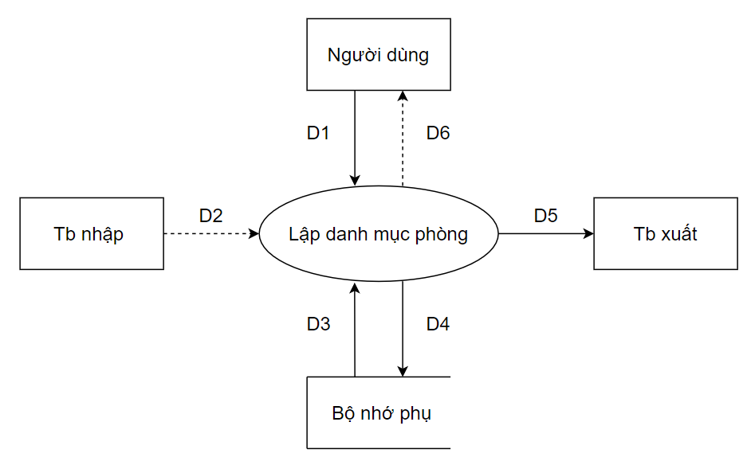

+ Mô tả luồng dữ liệu

D1: Tên phòng, loại phòng, đơn giá, ghi chú

D2: Không có

D3: Danh sách các loại phòng, danh sách đơn giá

D4: D1

D5: D4

D6: Không có

+ Thuật toán

B1: Nhận D1 từ người dùng

B2: Kết nối cơ sở dữ liệu

B3: Đọc D3 từ bộ nhớ phụ

B4: Kiểm tra loại phòng (D1) có thuộc danh sách các loại phòng (D3) hay không.

B5: Kiểm tra đơn giá (D1) có thuộc đơn giá tương ứng trong (D3) hay không.

B6: Nếu không thỏa mãn một trong các điều kiện trên thì đến B9

B7: Lưu D4 xuống bộ nhớ phụ

B8: Xuất D5 ra máy in

B9: Đóng kết nối cơ sở dữ liệu

B10: Kết thúc

* + 1. **Sơ đồ luồng dữ liệu cho yêu cầu lập phiếu thuê phòng**

Biểu mẫu: BM2

|  |  |  |  |  |
| --- | --- | --- | --- | --- |
| BM2: | Phiếu Thuê Phòng | | | |
| Phòng: | | | Ngày bắt đầu thuê: | |
| STT | Khách Hàng | Loại Khách | CMND | Địa Chỉ |
| 1 |  |  |  |  |
| 2 |  |  |  |  |

Quy định: QĐ2

QĐ2: Có 2 loại khách hàng (nội địa, nước ngoài). Mỗi phòng có tối đa 3 khách.

+ Sơ đồ luồng dữ liệu: SĐ2

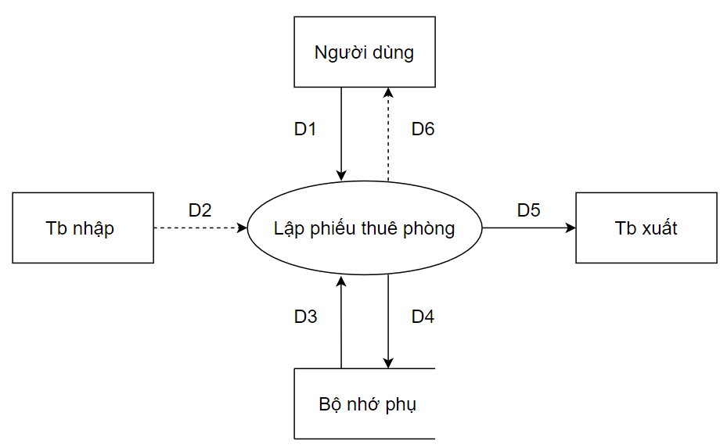

+ Mô tả luồng dữ liệu

D1: Phòng, ngày bắt đầu thuê, tên khách hàng, loại khách, CMND, địa chỉ.

D2: Không có

D3: Danh sách loại khách hàng (nội địa, nước ngoài), số lượng khách tối đa trong mỗi phòng

D4: D1

D5: D4

D6: Không có

+ Thuật toán

B1: Nhận D1 từ người dùng

B2: Kết nối cơ sở dữ liệu

B3: Đọc D3 từ bộ nhớ phụ

B4: Kiểm tra loại khách (D1) có thuộc danh sách các loại khách (D3) hay không.

B5: Tính số khách thuê phòng (D1)

B6: Kiểm tra số lượng khách thuê phòng (D1) có < số khách tối đa?

B7: Nếu không thỏa mãn 1 trong cácn điều kiện trên thì đến B10

B8: Lưu D4 xuống bộ nhớ phụ

B9: Xuất D5 ra máy in

B10: Đóng kết nối cơ sở dữ liệu

B11: Kết thúc

* + 1. **Sơ đồ luồng dữ liệu cho yêu cầu tra cứu phòng**

Biểu mẫu: BM3

|  |  |  |  |  |  |
| --- | --- | --- | --- | --- | --- |
| BM3: | | Danh Sách Phòng | | | |
| STT | Phòng | | Loại Phòng | Đơn Giá | Tình Trạng |
| 1 |  | |  |  |  |
| 2 |  | |  |  |  |

Quy định: Không có

+ Sơ đồ luồng dữ liệu: SĐ3

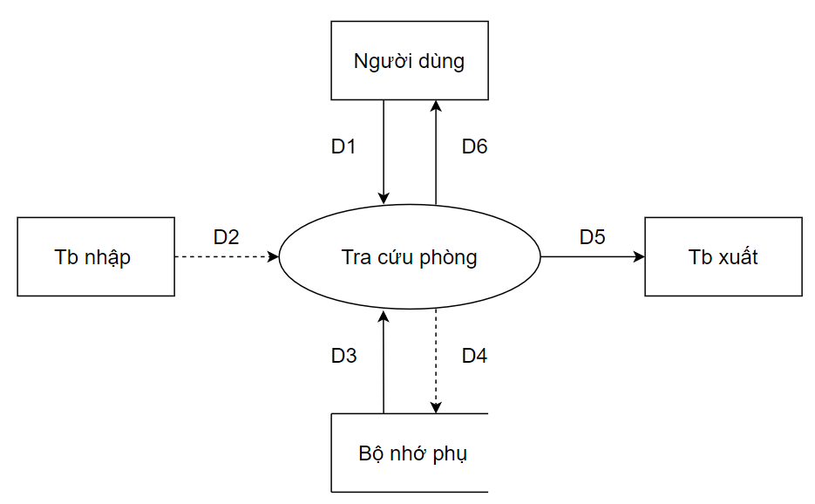

+ Mô tả luồng dữ liệu

D1: Tiêu chuẩn tra cứu (phòng, loại phòng, đơn giá, tình trạng).

D2: Không có

D3: Danh sách phòng thỏa tiêu chuẩn tra cứu cũng với các thông tin liên quan (D1).

D4: Không có

D5: D3

D6: D5

+ Thuật toán

B1: Nhận D1 từ người dùng

B2: Kết nối cơ sở dữ liệu

B3: Đọc D3 từ bộ nhớ phụ

B4: Xuất D5 ra máy in

B5: Trả D6 cho người dùng

B6: Đóng kết nối cơ sở dữ liệu

B7: Kết thúc

* + 1. **Sơ đồ luồng dữ liệu cho yêu cầu lập hóa đơn thanh toán**

Biểu mẫu: BM4

|  |  |  |  |  |  |  |
| --- | --- | --- | --- | --- | --- | --- |
| BM4: | | Hóa Đơn Thanh Toán | | | | |
| Khách hàng/Cơ quan: | | | | Địa chỉ: | | |
|  | | | | Trị giá: | | |
| STT | Phòng | | Số Ngày Thuê | | Đơn Giá | Thành Tiền |
| 1 |  | |  | |  |  |
| 2 |  | |  | |  |  |

Quy định: QĐ4

QĐ4: Đơn giá phòng cho 2 khách. Khách thứ 3 phụ thu 25%. Khách nước ngoài (chỉ cần có trong 1 phòng) thì nhân hệ số 1.5

+ Sơ đồ luồng dữ liệu: SĐ4

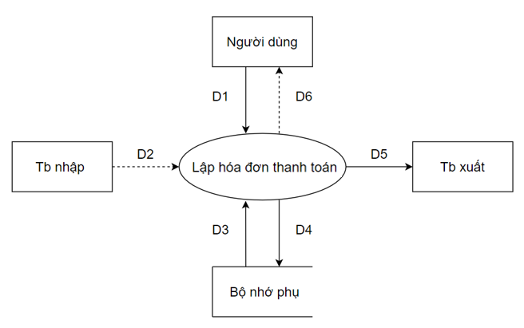

+ Mô tả luồng dữ liệu

D1: Tên khách hàng/cơ quan, địa chỉ, trị giá, phòng, số ngày thuê, đơn giá.

D2: Không có

D3: Danh sách loại khách hàng (nội địa, nước ngoài), số khách tối đa cho mỗi phòng, danh sách phụ thu tương ứng.

D4: D1

D5: D4

+ Thuật toán

B1: Nhận D1 từ người dùng

B2: Kết nối cơ sở dữ liệu

B3: Đọc D3 từ bộ nhớ phụ

B4: Kiểm tra loại khách (D1) có thuộc danh sách các loại khách (D3) hay không.

B5: Kiểm tra quy định về số khách và phụ thu tương ứng.

B6: Nếu không thỏa mãn các quy định trên thì chuyển tới B10.

B7: Lưu D4 xuống bộ nhớ phụ

B8: Xuất D5 ra máy in

B9: Đóng kết nối dữ liệu

B10: Kết thúc

* + 1. **Sơ đồ luồng dữ liệu cho yêu cầu lập báo cáo tháng**

Biểu mẫu: BM5

|  |  |  |  |  |
| --- | --- | --- | --- | --- |
| BM5: | | Báo Cáo Doanh Thu Theo Loại Phòng | | |
| Tháng: | | | | |
| STT | Loại Phòng | | Doanh Thu | Tỷ Lệ |
| 1 |  | |  |  |
| 2 |  | |  |  |

Quy định: Không có

+ Sơ đồ luồng dữ liệu: SĐ5

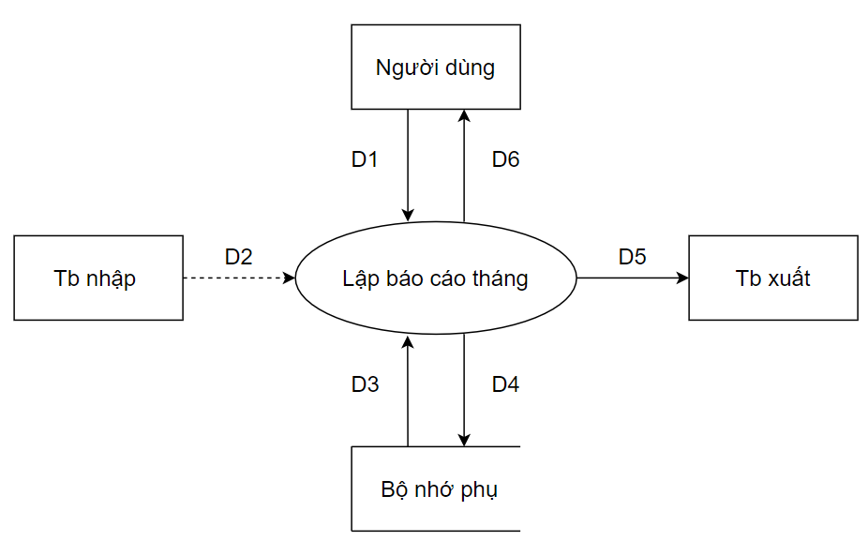

+ Mô tả luồng dữ liệu

D1: Tháng + Năm

D2: Không có

D3: Danh sách các phiếu thuê phòng trong tháng (D1)

D4: D1 + thông tin thống kê số loại phòng được thuê trong tháng (loại phòng, doanh thu, tỷ lệ) + tổng doanh thu

D5: D4

D6: D5

+ Thuật toán

B1: Nhận D1 từ người dùng

B2: Kết nối cơ sở dữ liệu

B3: Đọc D3 từ bộ nhớ phụ

B4: Đếm số doanh thu theo từng loại phòng từ danh sách các phiếu thuê phòng trong tháng (từ D3)

B5: Tính tổng doanh thu của tất cả các loại phòng

B6: Tính tỉ lệ doanh thu theo từng loại phòng dựa vào doanh thu của từng loại phòng và tổng doanh thu của tất cả các loại phòng

B7: Lưu D4 xuống bộ nhớ phụ

B8: Xuất D5 ra máy in

B9: Trả D6 cho người dùng

B10: Đóng kết nối cơ sở dữ liệu

B11: Kết thúc

* + 1. ***Sơ đồ luồng dữ liệu cho yêu cầu thay đổi quy định***

Biểu mẫu: không có

Quy định: QĐ6

QĐ6: Người dùng có thể thay đổi các qui định như sau:

+ QĐ1: Thay đổi số lượng và đơn giá các loại phòng.

+ QĐ2: Thay đổi số lượng loại khách, số lượng khách tối đa trong phòng.

+ QĐ4: Thay đổi tỉ lệ phụ thu.

Sơ đồ luồng dữ liệu: SĐ6

Người dùng

Thiết bị nhập

Thiết bị xuất

Bộ nhớ phụ

D1

D2

D6

D3

D4

D5

Mô tả các dòng dữ liệu:

D1: Các quy định cần thay đổi với các chi tiết liên quan như : Số lượng nhập tối thiểu, Số lượng tồn tối thiểu trước khi nhập, Tiền nợ tối đa, Số lượng tồn tối thiểu sau khi bán, sử dụng hay không sử dụng QĐ6.

D2: Không có.

D3: Không có.

D4: D1.

D5: Không có.

D6: Không có.

1. **Thiết kế hệ thống:**
   1. ***Kiến trúc hệ thống.***

Phần mềm sử dụng Mô hình 3 layer, 3 tiers là mô hình kết nối đến CSDL thông qua các lớp: DTO, BUS và DAO.

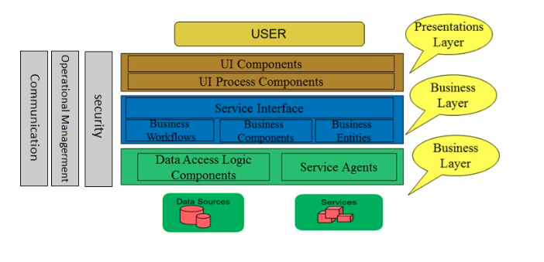

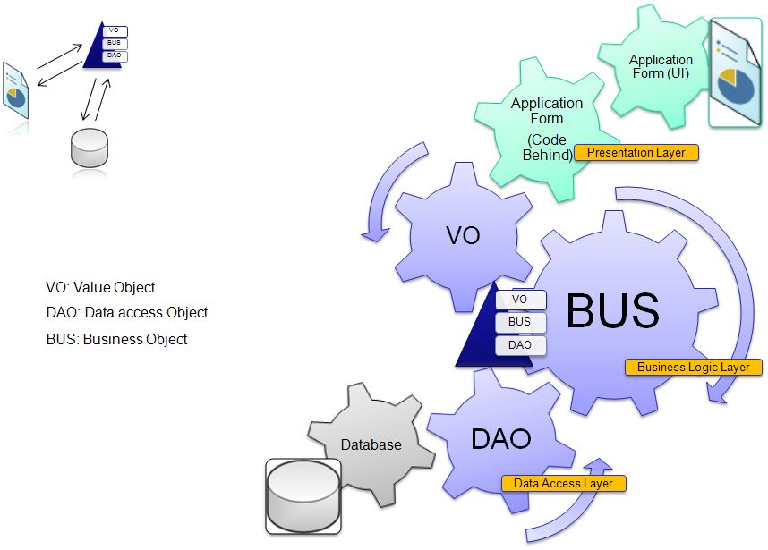

3-Tiers có tính vật lý (physical): là mô hình client-server (mỗi tier có thể đặt chung 1 nơi hoặc nhiều nơi, kết nối với nhau qua LAN)

Presentation tier: Lớp này có nhiệm vụ chính là giao tiếp với người dùng. Nó gồm các thành phần giao diện ( winform, webform, …) và thực hiện các công việc như nhập liệu, hiển thị dữ liệu, kiểm tra tính đúng đắn dữ liệu trước khi gọi lớp Business Logic Layer (BLL).

Business tier: Gồm các thành phần Business Logic Layer (BLL), Data Access Layer (DAL) và Data Tranfer Object (DTO).

* Đây là nơi đáp ứng các yêu cầu thao tác dữ liệu của GUI layer, xử lý chính nguồn dữ liệu từ Presentation Layer trước khi truyền xuống Data Access Layer và lưu xuống hệ quản trị CSDL.
* Đây còn là nơi kiểm tra các ràng buộc, tính toàn vẹn và hợp lệ dữ liệu, thực hiện tính toán và xử lý các yêu cầu nghiệp vụ, trước khi trả kết quả về Presentation Layer.

Data tier: Lớp này có chức năng giao tiếp với hệ quản trị CSDL như thực hiện các công việc liên quan đến lập chỉ mục, tìm kiếm, liên kết dữ liệu và lưu trữ dữ liệu truy vấn dữ liệu ( tìm kiếm, thêm, xóa, sửa,…). MS SQL Server, Oracle, SQLite, MS Access, XML files, text files,...

* 1. ***Mô tả các thành phần trong hệ thống:***

|  |  |  |
| --- | --- | --- |
| **STT** | **Thành phần** | **Diễn giải** |
| 1 | Lớp DAO | Là lớp chỉ chuyên tác động vào Database như "Thêm, Xóa, Sửa, Update" dữ liệu mà không quan tâm dữ liệu có hợp lệ hay không. |
| 2 | Lớp DTO | Là lớp truyền dữ liệu, bao gồm các thuộc tính của đối tượng chứa dữ liêu. |
| 3 | Lớp BUS | Là lớp xử lý dữ liệu nhận được từ lớp DTO truyền xuống, ở lớp này nó sẽ kiểm tra xem dữ liệu truyền xuống Database có hợp lệ hay không để truyền tiếp xuống lớp tác động lên Database. |

1. **Thiết kế dữ liệu:**
   1. **Thuật toán lập sơ đồ logic**
      1. ***Bước 1: Xét yêu cầu lập danh mục phòng***
2. **Thiết kế dữ liệu với tính đúng đắn**

Biểu mẫu liên quan: BM1

Sơ đồ luồng dữ liệu: SĐ1

Các thuộc tính mới: TENPHONG, MALP, GHICHU

Thiết kế dữ liệu:

|  |  |
| --- | --- |
| PHONG | |
| PK | MAPHONG |
|  | TENPHONG  MALP  GHICHU  TRANGTHAI |

Thuộc tính trừu tượng: MAPHONG

Sơ đồ logic:

|  |
| --- |
| PHONG |

1. **Thiết kế dữ liệu với tính tiến hóa**

Quy định liên quan: QĐ1

Sơ đồ luồng dữ liệu về việc thay đổi qui định: SĐ6

Các thuộc tính mới: TENLOAIPHONG.

Thiết kế dữ liệu:

|  |  |
| --- | --- |
| PHONG | |
| PK | MAPHONG |
| FK1 | TENPHONG  MALP  GHICHU  TRANGTHAI |

|  |  |
| --- | --- |
| LOAIPHONG | |
| PK | MALP |
|  | TENLOAIPHONG  DONGIA |

Thuộc tính trừu tượng: MALP.

Sơ đồ logic:

|  |
| --- |
| LOAIPHONG |

|  |
| --- |
| PHONG |

* + 1. ***Bước 2: Xét yêu cầu lập phiếu thuê phòng***

1. **Thiết kế dữ liệu với tính đúng đắn**

Biểu mẫu liên quan: BM2

Sơ đồ luồng dữ liệu: SĐ2

Các thuộc tính mới: NGAYLAP, SOLUONG,TRANGTHAI

Thiết kế dữ liệu:

|  |  |
| --- | --- |
| PHONG | |
| PK | MAPHONG |
| FK1 | TENPHONG  MALP  GHICHU |

|  |  |
| --- | --- |
| LOAIPHONG | |
| PK | MALP |
|  | TENLOAIPHONG  DONGIA |

|  |  |
| --- | --- |
| PHIEUTHUEPHONG | |
| PK | MAPTP |
| FK1 | MAPHONG  NGAYLAP  SOLUONG  DONGIA  TRANGTHAI |

|  |  |
| --- | --- |
| CHITIETPTP | |
| PK | MACTPTP |
| FK1 | MAPTP  MAKH |

Thuộc tính trừu tượng: MACTPTP, MAPTP

Sơ đồ logic:

|  |
| --- |
| LOAIPHONG |

|  |
| --- |
| PHONG |

|  |
| --- |
| PHIEUTHUEPHONG |

|  |
| --- |
| CHITIETPTP |

1. **Thiết kế dữ liệu với tính tiến hóa**

Quy định liên quan: QĐ2

Sơ đồ luồng dữ liệu về việc thay đổi qui định: SĐ6

Các thuộc tính mới: TENLOAIKHACH, TENKH, CMND, DIACHI

Thiết kế dữ liệu:

|  |  |
| --- | --- |
| LOAIPHONG | |
| PK | MALP |
|  | TENLOAIPHONG  DONGIA |

|  |  |
| --- | --- |
| PHIEUTHUEPHONG | |
| PK | MAPTP |
| FK1 | MAPHONG  NGAYLAP  SOLUONG  DONGIA  TRANGTHAI |

|  |  |
| --- | --- |
| CHITIETPTP | |
| PK | MACTPTP |
| FK1  FK2 | MAPTP  MAKH |

|  |  |
| --- | --- |
| KHACHHANG | |
| PK | MAKH |
| FK1 | TENKH  CMND  DIACHI  MALK |

|  |  |
| --- | --- |
| LOAIKHACH | |
| PK | MALK |
|  | TENLOAIKHACH |

|  |  |
| --- | --- |
| PHONG | |
| PK | MAPHONG |
| FK1 | TENPHONG  MALP  GHICHU  TRANGTHAI |

Thuộc tính trừu tượng: MAKH, MALK

Sơ đồ logic:

|  |
| --- |
| LOAIPHONG |

|  |
| --- |
| PHONG |

|  |
| --- |
| PHIEUTHUEPHONG |

|  |
| --- |
| CHITIETPTP |

|  |
| --- |
| KHACHHANG |

|  |
| --- |
| LOAIKHACH |

* + 1. ***Bước 3: Xét yêu cầu tra cứu phòng***

1. **Thiết kế dữ liệu với tính đúng đắn**

Biểu mẫu liên quan: BM3

Sơ đồ luồng dữ liệu: SĐ3

Các thuộc tính mới: TRANGTHAI

Thiết kế dữ liệu:

|  |  |
| --- | --- |
| PHONG | |
| PK | MAPHONG |
| FK1 | TENPHONG  MALP  GHICHU  TRANGTHAI |

|  |  |
| --- | --- |
| LOAIPHONG | |
| PK | MALP |
|  | TENLOAIPHONG  DONGIA |

|  |  |
| --- | --- |
| PHIEUTHUEPHONG | |
| PK | MAPTP |
| FK1 | MAPHONG  NGAYLAP  SOLUONG  DONGIA  TRANGTHAI |

|  |  |
| --- | --- |
| CHITIETPP | |
| PK | MACTPTP |
| FK1  FK2 | MAPTP  MAKH |

|  |  |
| --- | --- |
| LOAIKHACH | |
| PK | MALK |
|  | TENLOAIKHACH |

|  |  |
| --- | --- |
| KHACHHANG | |
| PK | MAKH |
| FK1 | TENKH  CMND  DIACHI  MALK |

Thuộc tính trừu tượng: không có

Sơ đồ logic:

|  |
| --- |
| LOAIPHONG |

|  |
| --- |
| PHONG |

|  |
| --- |
| PHIEUTHUEPHONG |

|  |
| --- |
| CHITIETPTP |

|  |
| --- |
| KHACHHANG |

|  |
| --- |
| LOAIKHACH |

* + 1. ***Bước 4: Xét yêu cầu lập hóa đơn thanh toán***

1. **Thiết kế dữ liệu với tính đúng đắn**

Biểu mẫu liên quan: BM4

Sơ đồ luồng dữ liệu: SĐ4

Các thuộc tính mới: DONGIA, SONGAYTHUE, THANHTIEN

Thiết kế dữ liệu:

|  |  |
| --- | --- |
| PHONG | |
| PK | MAPHONG |
| FK1 | TENPHONG  MALP  GHICHU  TRANGTHAI |

|  |  |
| --- | --- |
| LOAIPHONG | |
| PK | MALP |
|  | TENLOAIPHONG  DONGIA |

|  |  |
| --- | --- |
| PHIEUTHUEPHONG | |
| PK | MAPTP |
| FK1 | MAPHONG  NGAYLAP  SOLUONG  DONGIA  TRANGTHAI |

|  |  |
| --- | --- |
| CHITIETPTP | |
| PK | MACTPTP |
| FK1  FK2 | MAPTP  MAKH |

|  |  |
| --- | --- |
| LOAIKHACH | |
| PK | MALK |
|  | TENLOAIKHACH |

|  |  |
| --- | --- |
| CHITIETHD | |
| PK | MACTHD |
| FK1  FK2 | MAPTP  SONGAYTHUE  MAHD  MADV |

|  |  |
| --- | --- |
| HOADON | |
| PK | MAHD |
|  | MAKH  NGAYLAP  TONGTIEN |

|  |  |
| --- | --- |
| KHACHHANG | |
| PK | MAKH |
| FK1 | TENKH  CMND  DIACHI  MALK |

Thuộc tính trừu tượng: MACTHD, MAHD

|  |
| --- |
| LOAIPHONG |

|  |
| --- |
| PHONG |

|  |
| --- |
| PHIEUTHUEPHONG |

|  |
| --- |
| CHITIETPTP |

|  |
| --- |
| LOAIKHACH |

|  |
| --- |
| CHITIETHD |

|  |
| --- |
| HOADON |

|  |
| --- |
| KHACHHANG |

Sơ đồ logic:

1. **Thiết kế dữ liệu với tính tiến hóa**

Quy định liên quan: QĐ4

Sơ đồ luồng dữ liệu về việc thay đổi qui định: SĐ6

Các thuộc tính mới: TILEPHUTHU,HESOPHUTHU,SOKHACHTOIDA

Thiết kế dữ liệu:

|  |  |
| --- | --- |
| PHONG | |
| PK | MAPHONG |
| FK1 | TENPHONG  MALP  GHICHU  TRANGTHAI |

|  |  |
| --- | --- |
| LOAIPHONG | |
| PK | MALP |
|  | TENLOAIPHONG  DONGIA |

|  |  |
| --- | --- |
| PHIEUTHUEPHONG | |
| PK | MAPTP |
| FK1 | MAPHONG  NGAYLAP  SOLUONG  DONGIA  TRANGTHAI |

|  |  |
| --- | --- |
| CHITIETPTP | |
| PK | MACTPTP |
| FK1  FK2 | MAPTP  MAKH |

|  |  |
| --- | --- |
| LOAIKHACH | |
| PK | MALK |
|  | TENLOAIKHACH |

|  |  |
| --- | --- |
| CHITIETHD | |
| PK | MACTHD |
| FK1  FK2 | MAPTP  SONGAYTHUE  MAHD  MADV |

|  |  |
| --- | --- |
| HOADON | |
| PK | MAHD |
|  | MAKH  NGAYLAP  TONGTIEN |

|  |  |
| --- | --- |
| KHACHHANG | |
| PK | MAKH |
| FK1 | TENKH  CMND  DIACHI  MALK |

|  |  |
| --- | --- |
| THAMSO | |
| PK | MATHAMSO |
|  | TENTHAMSO  GIATRI |

Thuộc tính trừu tượng: không có

Sơ đồ logic:

|  |
| --- |
| LOAIPHONG |

|  |
| --- |
| PHONG |

|  |
| --- |
| PHIEUTHUEPHONG |

|  |
| --- |
| CHITIETPTP |

|  |
| --- |
| LOAIKHACH |

|  |
| --- |
| CHITIETHD |

|  |
| --- |
| HOADON |

|  |
| --- |
| KHACHHANG |

|  |
| --- |
| THAMSO |

* + 1. ***Bước 5: Xét yêu cầu lập báo cáo tháng***

1. **Thiết kế dữ dữ liệu với tính đúng đắn**

Biểu mẫu liên quan: BM5

Sơ đồ luồng dữ liệu: SĐ5

Các thuộc tính mới: THANGBAOCAO, DOANHTHU, TYLE

Thiết kế dữ liệu:

|  |  |
| --- | --- |
| PHONG | |
| PK | MAPHONG |
| FK1 | TENPHONG  MALP  GHICHU  TRANGTHAI |

|  |  |
| --- | --- |
| LOAIPHONG | |
| PK | MALP |
|  | TENLOAIPHONG  DONGIA |

|  |  |
| --- | --- |
| PHIEUTHUEPHONG | |
| PK | MAPTP |
| FK1 | MAPHONG  NGAYLAP  SOLUONG  DONGIA  TRANGTHAI |

|  |  |
| --- | --- |
| CHITIETPTP | |
| PK | MACTPTP |
| FK1  FK2 | MAPTP  MAKH |

|  |  |
| --- | --- |
| LOAIKHACH | |
| PK | MALK |
|  | TENLOAIKHACH |

|  |  |
| --- | --- |
| CHITIETHD | |
| PK | MACTHD |
| FK1  FK2 | MAPTP  SONGAYTHUE  MAHD  MADV |

|  |  |
| --- | --- |
| HOADON | |
| PK | MAHD |
|  | MAKH  NGAYLAP  TONGTIEN |

|  |  |
| --- | --- |
| CTBAOCAODOANHTHU | |
| PK | MACTBCDT |
| FK1  FK2 | MALP  DOANHTHU  TYLE  MABCDT |

|  |  |
| --- | --- |
| BAOCAODOANHTHU | |
| PK | MABCDT |
|  | TENBAOCAO  NGAYLAP  THANGBAOCAO  NAMBAOCAO |

|  |  |
| --- | --- |
| KHACHHANG | |
| PK | MAKH |
| FK1 | TENKH  CMND  DIACHI  MALK |

|  |  |
| --- | --- |
| THAMSO | |
| PK | MATHAMSO |
|  | TENTHAMSO  GIATRI |

Thuộc tính trừu tượng: MABCDT, MACTBCDT

Sơ đồ logic:

|  |
| --- |
| LOAIPHONG |

|  |
| --- |
| PHONG |

|  |
| --- |
| PHIEUTHUEPHONG |

|  |
| --- |
| CHITIETPTP |

|  |
| --- |
| LOAIKHACH |

|  |
| --- |
| CHITIETHD |

|  |
| --- |
| HOADON |

|  |
| --- |
| THAMSO |

|  |
| --- |
| CTBAOCAODOANHTHU |

|  |
| --- |
| BAOCAODOANHTHU |

|  |
| --- |
| KHACHHANG |

* + 1. ***Bước 6: Xét yêu cầu thay đổi qui định***

1. **Thiết kế dữ liệu với tính tiến hóa**

Quy định liên quan: QĐ6

Sơ đồ luồng dữ liệu về việc thay đổi qui định: SĐ6

Các thuộc tính mới: không có

Thiết kế dữ liệu:

|  |  |
| --- | --- |
| PHONG | |
| PK | MAPHONG |
| FK1 | TENPHONG  MALP  GHICHU  TRANGTHAI |

|  |  |
| --- | --- |
| LOAIPHONG | |
| PK | MALP |
|  | TENLOAIPHONG  DONGIA  SOLUONGTOIDA |

|  |  |
| --- | --- |
| PHIEUTHUEPHONG | |
| PK | MAPTP |
| FK1 | MAPHONG  NGAYLAP  SOLUONG  DONGIA  TRANGTHAI |

|  |  |
| --- | --- |
| CHITIETPTP | |
| PK | MACTPTP |
| FK1  FK2 | MAPTP  MAKH |

|  |  |
| --- | --- |
| LOAIKHACH | |
| PK | MALK |
|  | TENLOAIKHACH |

|  |  |
| --- | --- |
| CHITIETHD | |
| PK | MACTHD |
| FK1  FK2 | MAPTP  SONGAYTHUE  MAHD |

|  |  |
| --- | --- |
| HOADON | |
| PK | MAHD |
|  | MAKH  NGAYLAP  TONGTIEN |

|  |  |
| --- | --- |
| CTBAOCAODOANHTHU | |
| PK | MACTBCDT |
| FK1  FK2 | MALP  DOANHTHU  TYLE  MABCDT |

|  |  |
| --- | --- |
| BAOCAODOANHTHU | |
| PK | MABCDT |
|  | TENBAOCAO  NGAYLAP  THANGBAOCAO  NAMBAOCAO |

|  |  |
| --- | --- |
| KHACHHANG | |
| PK | MAKH |
| FK1 | TENKH  CMND  DIACHI  MALK |

|  |  |
| --- | --- |
| THAMSO | |
| PK | MATHAMSO |
|  | TENTHAMSO  GIATRI |

Các thuộc tính trừu tượng: không có

Sơ đồ logic:

|  |
| --- |
| LOAIPHONG |

|  |
| --- |
| PHONG |

|  |
| --- |
| PHIEUTHUEPHONG |

|  |
| --- |
| CHITIETPTP |

|  |
| --- |
| LOAIKHACH |

|  |
| --- |
| CHITIETHD |

|  |
| --- |
| HOADON |

|  |
| --- |
| THAMSO |

|  |
| --- |
| CTBAOCAODOANHTHU |

|  |
| --- |
| BAOCAODOANHTHU |

|  |
| --- |
| KHACHHANG |

* **Bảng THAMSO**

|  |  |  |  |
| --- | --- | --- | --- |
| **MATHAMSO** | **TENTHAMSO** | **GIATRI** | **Ý nghĩa** |
| TS1 | SOKHACHTOIDA | 3 | Số khách tối đa trong 1 phòng |
| TS2 | HESOPHUTHU | 1.5 | Hệ số phụ thu khi có khách nước ngoài |
| TS3 | TILEPHUTHU | 25 | Tỉ lệ phụ thu khi phòng có 3 khách trở lên |
| TS4 | TIENLE | 30000 | Phụ thu thêm tiền phòng vào ngày lễ |
| TS5 | KHUYENMAI | 10 | Tiền khuyến mãi khi thanh toán bằng chuyển khoản |

* 1. ***Sơ đồ logic hoàn chỉnh***

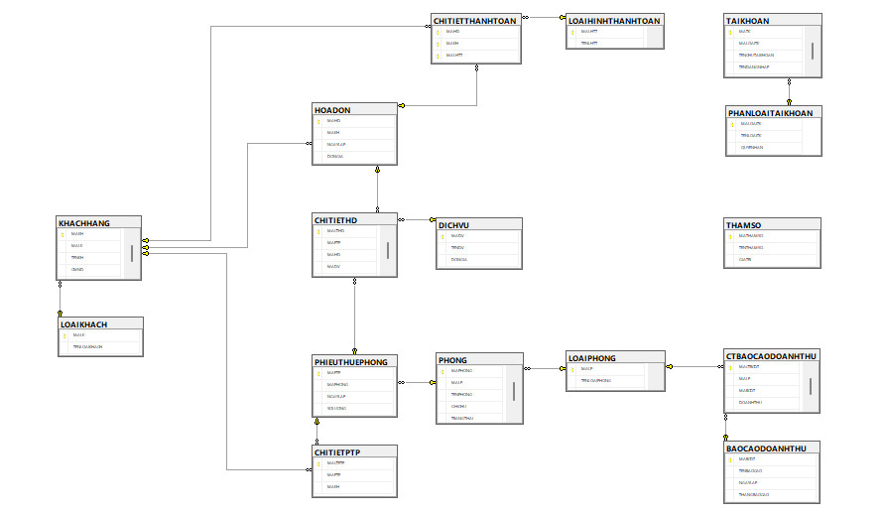

* 1. ***Danh sách các bảng dữ liệu có trong sơ đồ***

|  |  |  |
| --- | --- | --- |
| **STT** | **Tên bảng dữ liệu** | **Diễn giải** |
| 1 | PHONG | Danh sách các phòng, thông tin về phòng |
| 2 | LOAIPHONG | Có nhiều loại phòng với mức giá tưng ứng |
| 3 | CHITIETPHIEUTP | Thông tin chi tiết của mỗi phiếu thuê phòng |
| 4 | PHIEUTHUEPHONG | Danh sách các phiếu thuê phòng |
| 5 | KHACHHANG | Thông tin chi tiết của từng khách hàng |
| 6 | LOAIKH | Có hai loại khách hàng: hàng nội địa và khách nước ngoài |
| 7 | HOADON | Danh sách các hóa đơn |
| 8 | CHITIETHD | Thông tin chi tiết của mỗi hóa đơn |
| 9 | DICHVU | Danh sách các dịch vụ của khách sạn |
| 10 | CHITIETTHANHTOAN | Cho biết thông tin và phương pháp thanh toán của khách hàng đối với mỗi hóa đơn tương ứng |
| 11 | LOAIHINHTHANHTOAN | Danh sách các loại hình thanh toán |
| 12 | CTBAOCAODOANHTHU | Thông tin chi tiết của doanh thu |
| 13 | BAOCAODOANHTHU | Danh sách báo cáo doanh thu mỗi tháng |
| 14 | TAIKHOAN | Danh sách các tài khoản đăng nhập |
| 15 | PHANLOAITAIKHOAN | Loại người dùng có thể là admin hoặc user |
| 16 | THAMSO | Danh sách các quy định của phần mềm |

* 1. **Mô tả từng bảng dữ liệu**
     1. ***Bảng PHONG***

|  |  |  |  |  |  |
| --- | --- | --- | --- | --- | --- |
| **STT** | **Thuộc tính** | **Kiểu dữ liệu** | **Ràng buộc** | **Null** | **Mô tả** |
| 1 | MAPHONG | int identity(1,1) | PK | No | Mã phòng |
| 2 | MALP | varchar(4) | FK | No | Mã loại phòng |
| 3 | TENPHONG | nvarchar(20) |  | Yes | Tên phòng |
| 4 | GHICHU | nvarchar(40) |  | Yes | Ghi chú cho phòng |
| 5 | TRANGTHAI | nvarchar(20) |  | Yes | Trạng thái đang cho thuê hay còn trống |

* + 1. ***Bảng LOAPIHONG***

|  |  |  |  |  |  |
| --- | --- | --- | --- | --- | --- |
| **STT** | **Thuộc tính** | **Kiểu dữ liệu** | **Ràng buộc** | **null** | **Mô tả** |
| 1 | MALP | varchar(4) | PK | No | Mã loại phòng |
| 2 | TENLOAIPHONG | nvarchar(20) |  | Yes | Tên loại phòng |
| 3 | DONGIA | money |  | Yes | Đơn giá loại phòng |

* + 1. ***Bảng PHIEUTHUEPHONG***

|  |  |  |  |  |  |
| --- | --- | --- | --- | --- | --- |
| **STT** | **Thuộc tính** | **Kiểu dữ liệu** | **Ràng buộc** | **null** | **Mô tả** |
| 1 | MAPTP | INT IDENTITY(1,1) | PK | No | Mã phiếu thuê phòng |
| 2 | MAPHONG | INT | FK | No | Mã phòng |
| 3 | NGAYLAP | DATETIME |  | Yes | Ngày lập phiếu |
| 4 | SOLUONG | INT |  | Yes | Số lượng khách thuê |
| 5 | DONGIA | MONEY |  | Yes | Đơn giá phòng |
| 6 | TRANGTHAI | NVARCHAR(30) |  |  | Trạng thái của phiếu thuê |

* + 1. ***Bảng CHITIETPTP***

|  |  |  |  |  |  |
| --- | --- | --- | --- | --- | --- |
| **STT** | **Thuộc tính** | **Kiểu dữ liệu** | **Ràng buộc** | **null** | **Mô tả** |
| 1 | MACTPTP | INT IDENTITY(1,1) | PK | No | Mã chi tiết phiếu thuê phòng |
| 2 | MAPTP | INT | FK | No | Mã phiếu thuê |
| 3 | MAKH | INT | FK | No | Mã khách hàng |

* + 1. ***Bảng KHACHHANG***

|  |  |  |  |  |  |
| --- | --- | --- | --- | --- | --- |
| **STT** | **Thuộc tính** | **Kiểu dữ liệu** | **Ràng buộc** | **null** | **Mô tả** |
| 1 | MAKH | INT IDENTITY(1,1) | PK | No | Mã khách hàng |
| 2 | MALK | VARCHAR(4) | FK | No | Mã loại khách |
| 3 | TENKH | NVARCHAR(40) |  | Yes | Tên khách hàng |
| 4 | CMND | VARCHAR(12) |  | Yes | Chứng minh nhân dân |
| 5 | DIACHI | VARCHAR(144) |  | Yes | Địa chỉ |

* + 1. ***Bảng LOAIKHACH***

|  |  |  |  |  |  |
| --- | --- | --- | --- | --- | --- |
| **STT** | **Thuộc tính** | **Kiểu dữ liệu** | **Ràng buộc** | **null** | **Mô tả** |
| 1 | MALK | VARCHAR(4) | PK | No | Mã loại khách |
| 2 | TENLOAIKHACH | NVARCHAR (20) |  | Yes | Tên loại khách hàng |

* + 1. ***Bảng HOADON***

|  |  |  |  |  |  |
| --- | --- | --- | --- | --- | --- |
| **STT** | **Thuộc tính** | **Kiểu dữ liệu** | **Ràng buộc** | **null** | **Mô tả** |
| 1 | MAHD | INT IDENTITY(1,1) | PK | No | Mã hóa đơn |
| 2 | MAKH | INT | FK | No | Mã khách hàng |
| 3 | NGAYLAP | DATETIME |  | Yes | Ngày lập hóa đơn |
| 4 | TONGTIEN | MONEY |  | Yes | Tổng tiền |

* + 1. ***Bảng CHITIETHD***

|  |  |  |  |  |  |
| --- | --- | --- | --- | --- | --- |
| **STT** | **Thuộc tính** | **Kiểu dữ liệu** | **Ràng buộc** | **null** | **Mô tả** |
| 1 | MACTHD | INT IDENTITY(1,1) | PK | No | Mã chi tiết hóa đơn |
| 2 | MAPTP | INT | FK | No | Mã phiếu thuê phòng |
| 3 | MAHD | INT | FK | No | Mã hóa đơn |
| 4 | MADV | INT | FK | No | Mã dịch vụ |
| 5 | SONGAYTHUE | INT |  | Yes | Số ngày thuê |

* + 1. ***Bảng DICHVU***

|  |  |  |  |  |  |
| --- | --- | --- | --- | --- | --- |
| **STT** | **Thuộc tính** | **Kiểu dữ liệu** | **Ràng buộc** | **null** | **Mô tả** |
| 1 | MADV | INT IDENTITY(1,1) | PK | No | Mã dịch vụ |
| 2 | TENDV | VARCHAR(20) |  | Yes | Tên dịch vụ |
| 3 | DONGIA | MONEY |  | Yes | Đơn giá |

* + 1. ***Bảng CHITIETTHANHTOAN***

|  |  |  |  |  |  |
| --- | --- | --- | --- | --- | --- |
| **STT** | **Thuộc tính** | **Kiểu dữ liệu** | **Ràng buộc** | **null** | **Mô tả** |
| 1 | MAHD | int | PK | No | Mã hóa đơn |
| 2 | MAKH | int | PK | No | Mã khách hàng |
| 3 | MALHTT | INT | PK | No | Mã loại hình thanh toán |

* + 1. ***Bảng LOAIHINHTHANHTOAN***

|  |  |  |  |  |  |
| --- | --- | --- | --- | --- | --- |
| **STT** | **Thuộc tính** | **Kiểu dữ liệu** | **Ràng buộc** | **null** | **Mô tả** |
| 1 | MALHTT | int | PK | No | Mã loại hình thanh toán |
| 2 | TENLHTT | nvarchar(20) |  | Yes | Tên loại hình thanh toán |

* + 1. ***Bảng CTBAOCAODOANHTHU***

|  |  |  |  |  |  |
| --- | --- | --- | --- | --- | --- |
| **STT** | **Thuộc tính** | **Kiểu dữ liệu** | **Ràng buộc** | **null** | **Mô tả** |
| 1 | MACTBCDT | int | PK | No | Mã chi tiết báo cáo doanh thu |
| 2 | MALP | varchar(4) | FK | No | Mã loại phòng |
| 3 | MABCDT | int | FK | No | Mã báo cáo doanh thu |
| 4 | DOANHTHU | money |  | Yes | Doanh thu |
| 5 | TYLE | float |  | Yes | Tỷ lệ |

* + 1. ***Bảng BAOCAODOANHTHU***

|  |  |  |  |  |  |
| --- | --- | --- | --- | --- | --- |
| **STT** | **Thuộc tính** | **Kiểu dữ liệu** | **Ràng buộc** | **null** | **Mô tả** |
| 1 | MABCDT | int | PK | No | Mã báo cáo doanh thu |
| 2 | TENBAOCAO | nvarchar(20) |  | Yes | Tên báo cáo |
| 3 | NGAYLAP | datetime |  | Yes | Ngày lập |
| 4 | THANGBAOCAO | int |  | Yes | Tháng báo cáo |
| 5 | NAMBAOCAO | INT |  | Yes | Năm |

* + 1. ***Bảng TAIKHOAN***

|  |  |  |  |  |  |
| --- | --- | --- | --- | --- | --- |
| **STT** | **Thuộc tính** | **Kiểu dữ liệu** | **Ràng buộc** | **null** | **Mô tả** |
| 1 | MATK | int | PK | No | Mã tài khoản |
| 2 | MALOAITK | int | FK | No | Mã loại tài khoản |
| 3 | TENCHUTAIKHOAN | nvarchar(20) |  | Yes | Tên chủ tài khoản |
| 4 | TENDANGNHAP | varchar(20) |  | Yes | Tên đăng nhập |
| 5 | MATKHAU | varchar(90) |  | Yes | Mật khẩu |

* + 1. ***Bảng PHANLOAITAIKHOAN***

|  |  |  |  |  |  |
| --- | --- | --- | --- | --- | --- |
| **STT** | **Thuộc tính** | **Kiểu dữ liệu** | **Ràng buộc** | **null** | **Mô tả** |
| 1 | MALOAITK | int | PK | No | Mã loại tài khoản |
| 2 | TENLOAITK | nvarchar(20) |  | Yes | Tên loại tài khoản |
| 3 | QUYENHAN | nvarchar(50) |  | Yes | Quyền hạn |

* + 1. ***Bảng THAMSO***

|  |  |  |  |  |  |
| --- | --- | --- | --- | --- | --- |
| **STT** | **Thuộc tính** | **Kiểu dữ liệu** | **Ràng buộc** | **null** | **Mô tả** |
| 1 | MATHAMSO | VARCHAR | PK | No | Mã tham số |
| 2 | TENTHAMSO | NVARCHAR |  | Yes | Tên tham số |
| 3 | GIATRI | FLOAT |  | Yes | Giá trị |

1. **Thiết kế giao diện:** 
   1. **Sơ đồ liên kết các màn hình**

Trang chủ

Đăng nhập

Quên Mật khẩu

DỊch vụ

Danh mục phòng

Danh sách khách hàng

Phiếu thuê phòng

Đăng ký

Báo cáo doanh thu

Hóa đơn

Chi tiết báo cáo doanh thu

Chi tiết phiếu thuê phòng

Chi tiết hóa đơn

Cài đặt hệ thống

TÌnh trạng phòng

Danh sách loại phòng

Danh sách phòng

Thay đổi quy định

* 1. **Danh sách các màn hình:**

|  |  |  |  |
| --- | --- | --- | --- |
| **STT** | **Màn hình** | **Loại màn hình** | **Chức năng** |
| 1 | Đăng nhập | Nhập liệu | Dùng để đăng nhập vào hệ thống quản lý nhà sách |
| 2 | Đăng ký | Nhập liệu | Dùng để tạo tài khoản đăng nhập vào hệ thống |
| 3 | Quên mật khẩu | Nhập liệu | Cho phép thay đổi mật khẩu khi quên |
| 4 | Danh sách khách hàng | Nhập liệu | Nhập và lưu trữ thông tin về khách hàng |
| 5 | Dịch vụ | Nhập liệu | Nhập và lưu trữ thông tin về dịch vụ |
| 6 | Trang chủ | Màn hình chính | Hiển thị màn hình chính để dẫn tới các màn hình khác |
| 7 | Danh mục phòng | Tra cứu | Cho phép xem danh sách các phòng trong khách sạn |
| 8 | Danh sách Phòng | Nhập liệu | Nhập và lưu trữ thông tin về các phòng |
| 9 | Chi tiết phiếu thuê phòng | Nhập liệu | Nhập và lưu trữ thông tin về thuê phòng |
| 10 | Tình trạng phòng | Nhập liệu | Nhập và lưu trữ thông tin trạng thái hiện tại của các phòng. |
| 11 | Danh sách loại phòng | Nhập liệu | Nhập và lưu trữ thông tin về các loại phòng |
| 12 | Phiếu thuê phòng | Nhập liệu | Nhập và lưu trữ thông tin về thuê phòng |
| 13 | Hóa Đơn | Báo biểu | Nhập và lưu trữ thông tin về các hóa đơn |
| 14 | Chi tiết hóa đơn | Nhập liệu | Nhập và lưu trữ thông tin về thông tin hóa đơn |
| 15 | Báo cáo doanh thu | Báo biểu | Trình bày kết quả báo cáo |
| 16 | Chi tiết báo cáo doanh thu | Báo biểu | Cho phép xem báo cáo doanh thu theo tháng |
| 17 | Thay đổi quy định | Nhập liệu | Cho phép xem và thay đổi quy định |
| 18 | Cài đặt hệ thống | Màn hình chính | Hiện màn hình dẫn tới các form cài đặt chương trình |

* 1. **Mô tả các màn hình:**
     1. **Màn hình đăng nhập:**
        + 1. **Giao diện**

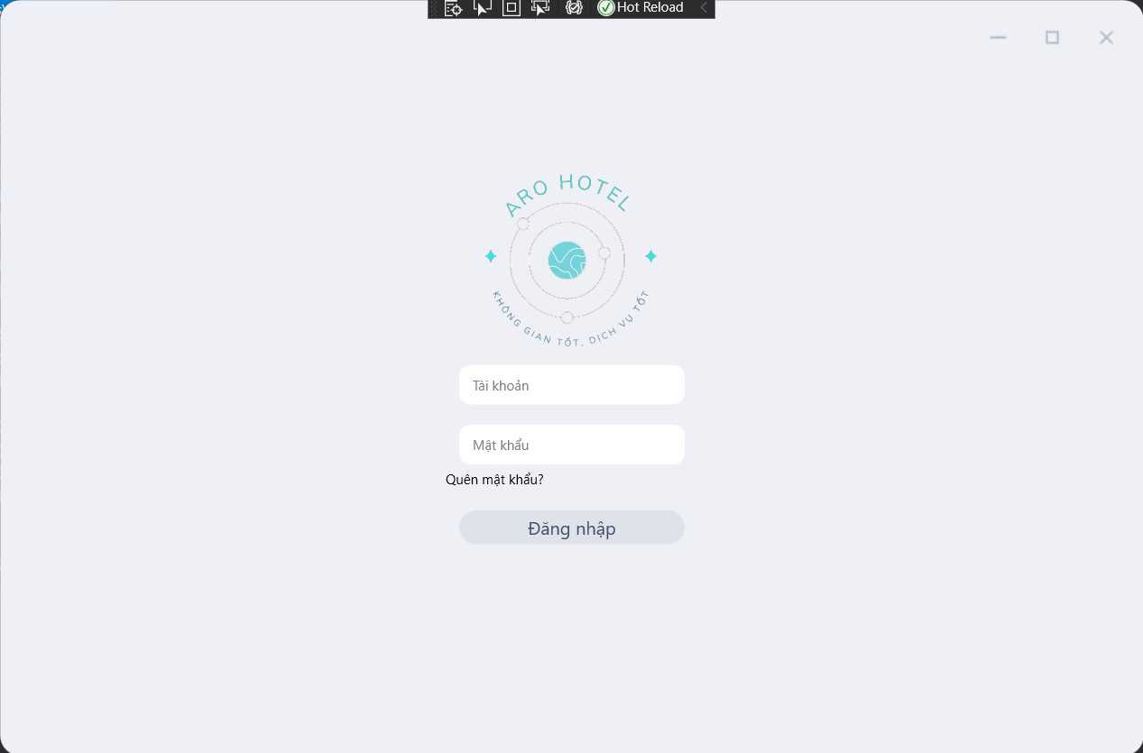

* + - * 1. **Mô tả các đối tượng trên màn hình:**

|  |  |  |  |  |
| --- | --- | --- | --- | --- |
| **STT** | **Tên** | **Kiểu** | **Ràng buộc** | **Chức năng** |
| 1 | taiKhoanTbx | TextBox |  | Nhập tên đăng nhập của tài khoản |
| 2 | matKhauPwb | PasswordBox |  | Nhập mật khẩu của tài khoản |
| 3 | quenMKBtn | Button |  | Dẫn đến form Quên mật khẩu |
| 4 | dangNhapBtn | Button |  | Đăng nhập hệ thống |

* + - * 1. **Danh sách biến cố và xử lý tương ứng trên màn hình:**

|  |  |  |
| --- | --- | --- |
| **STT** | **Biến cố** | **Xử lý** |
| 1 | quenMKBtn | QuenMKBtn_Click |
| 2 | dangNhapBtn | DangNhapBtn _Click |

* + 1. **Màn hình đăng ký:**

1. 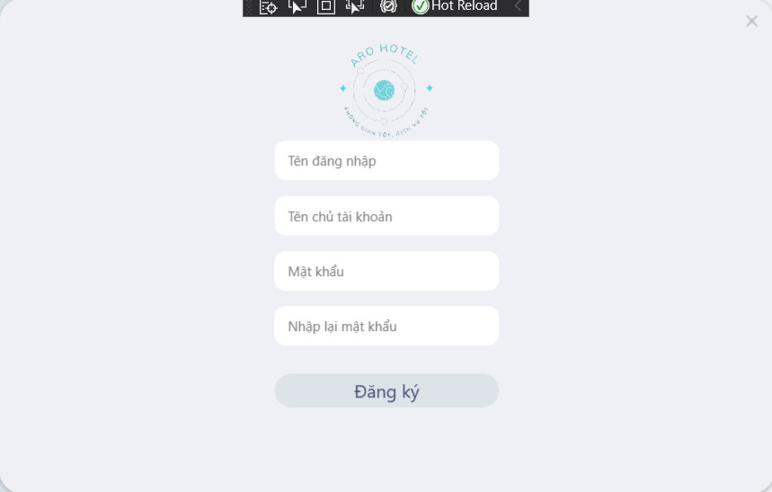**Giao diện**
2. **Mô tả các đối tượng trên màn hình:**

|  |  |  |  |  |
| --- | --- | --- | --- | --- |
| **STT** | **Tên** | **Kiểu** | **Ràng buộc** | **Chức năng** |
| 1 | taiKhoanTbx | TextBox |  | Nhập tên đăng nhập của tài khoản |
| 2 | tenChuTKTbx | TextBox |  | Nhập tên chủ tài khoản |
| 3 | matKhauPwb | PasswordBox |  | Nhập mật khẩu của tài khoản |
| 4 | nhapLaiMKPwb | PasswordBox |  | Nhập lại mật khẩu của tài khoản |
| 5 | dangKyBtn | Button |  | Đăng ký tài khoản |

1. **Danh sách biến cố và xử lý tương ứng trên màn hình:**

|  |  |  |
| --- | --- | --- |
| **STT** | **Biến cố** | **Xử lý** |
| 1 | dangKyBtn | DangKyBtn_Click |

* + 1. **Màn hình quên mật khẩu:**

1. 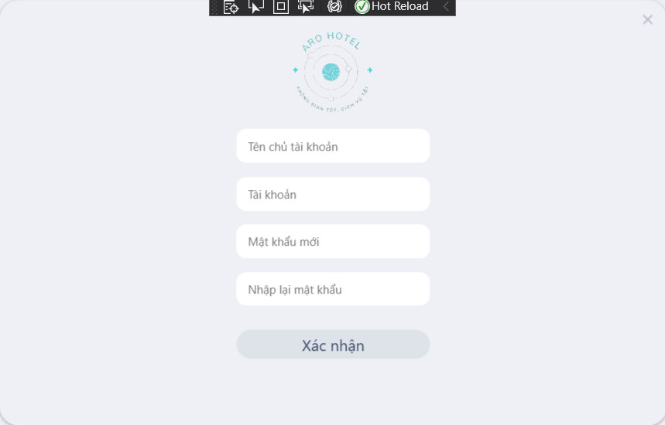**Giao diện**
2. **Mô tả các đối tượng trên màn hình:**

|  |  |  |  |  |
| --- | --- | --- | --- | --- |
| **STT** | **Tên** | **Kiểu** | **Ràng buộc** | **Chức năng** |
| 1 | taiKhoanTbx | TextBox |  | Nhập tên đăng nhập của tài khoản |
| 2 | tenChuTKTbx | TextBox |  | Nhập tên chủ tài khoản |
| 3 | matKhauPwb | PasswordBox |  | Nhập mật khẩu mới của tài khoản |
| 4 | nhapLaiMKPwb | PasswordBox |  | Nhập lại mật khẩu mới của tài khoản |
| 5 | xacNhanBtn | Button |  | Xác nhận việc đổi mật khẩu |

1. **Danh sách biến cố và xử lý tương ứng trên màn hình:**

|  |  |  |
| --- | --- | --- |
| **STT** | **Biến cố** | **Xử lý** |
| 1 | xacNhanBtn | XacNhanBtn _Click |

* + 1. **Màn hình danh sách khách hàng:**

1. **Giao diện**

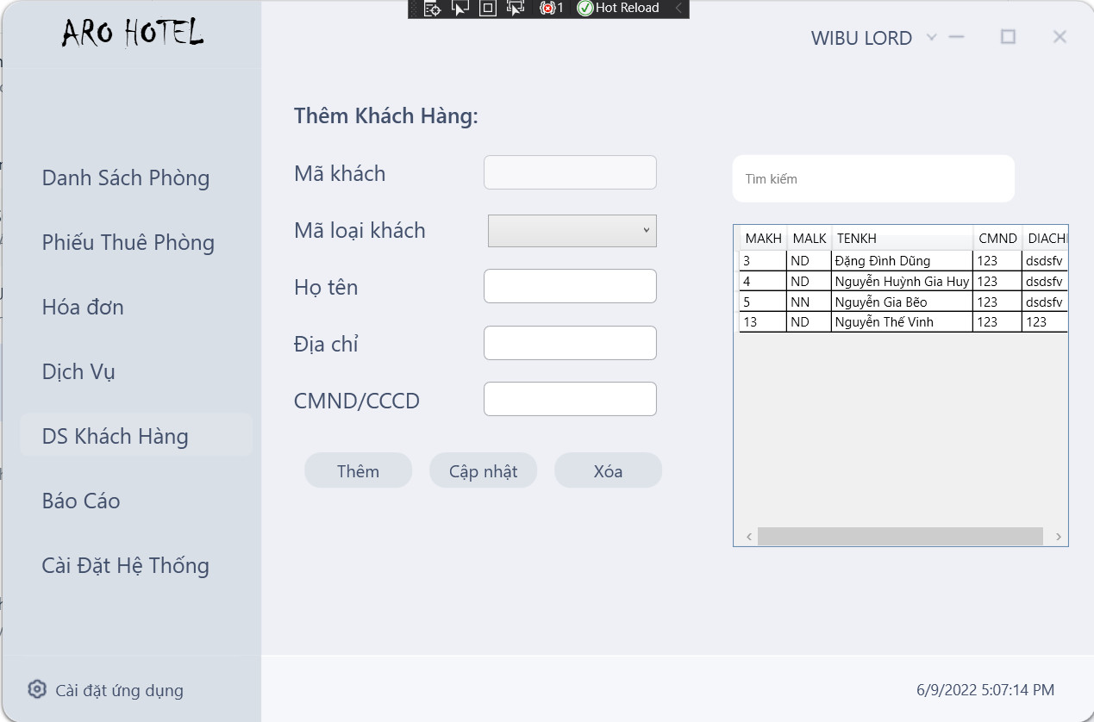

1. **Mô tả các đối tượng trên màn hình:**

|  |  |  |  |  |
| --- | --- | --- | --- | --- |
| **STT** | **Tên** | **Kiểu** | **Ràng buộc** | **Chức năng** |
| 1 | makhTbx | TextBox | Không thể nhập | Hiển thị mã khách hàng |
| 2 | malkCbx | ComboBox |  | Hiển thị mã loại khách |
| 3 | hotenTbx | TextBox |  | Hiển thị họ tên khách hàng |
| 4 | cmndTbx | TextBox |  | Hiển thị chứng minh nhân dân |
| 5 | diaChiTbx | TextBox |  | Hiển thị địa chỉ |
| 6 | timKiemTbx | TextBox |  | Tìm kiếm khách hàng theo tên |
| 7 | themBtn | Button |  | Thêm khách hàng mới |
| 8 | suaBtn | Button |  | Cập nhật lại khách hàng |
| 9 | xoaBtn | Button |  | Xóa khách hàng |
| 10 | khDtg | Datagrid |  | Hiển thị danh sách khách hàng |

1. **Danh sách biến cố và xử lý tương ứng trên màn hình:**

|  |  |  |
| --- | --- | --- |
| **STT** | **Biến cố** | **Xử lý** |
| 1 | themBtn | ThemBtn _Click |
| 2 | suaBtn | SuaBtn _Click |
| 3 | xoaBtn | XoaBtn _Click |
| 4 | khDtg | KhDtg_SelectionChanged |
| 5 | timKiemTbx | TimKiemTbx_TextChanged |
| 6 | cmndTbx | CmndTbx_PreviewTextInput |

* + 1. **Màn hình danh sách dịch vụ:**

1. 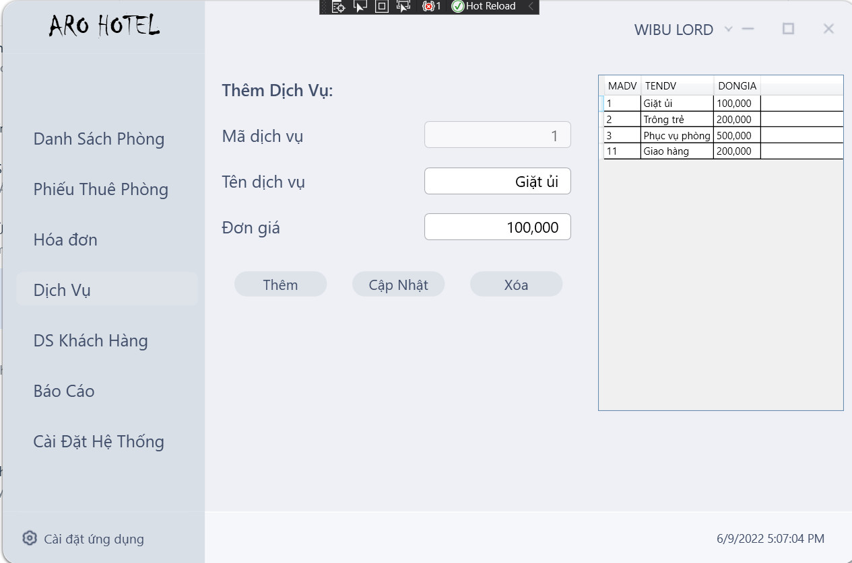**Giao diện**
2. **Mô tả các đối tượng trên màn hình:**

|  |  |  |  |  |
| --- | --- | --- | --- | --- |
| **STT** | **Tên** | **Kiểu** | **Ràng buộc** | **Chức năng** |
| 1 | madvTbx | TextBox | Không thể nhập | Hiển thị mã khách hàng |
| 2 | tendvTbx | TextBox |  | Hiển thị tên dịch vụ |
| 3 | donGiaTbx | TextBox |  | Hiển thị đơn giá dịch vụ |
| 4 | themBtn | Button |  | Thêm dịch vụ mới |
| 5 | suaBtn | Button |  | Cập nhật lại dịch vụ |
| 6 | xoaBtn | Button |  | Xóa dịch vụ |
| 7 | dvDtg | Datagrid |  | Hiển thị danh sách dich vụ |

1. **Danh sách biến cố và xử lý tương ứng trên màn hình:**

|  |  |  |
| --- | --- | --- |
| **STT** | **Biến cố** | **Xử lý** |
| 1 | themBtn | ThemBtn _Click |
| 2 | suaBtn | SuaBtn _Click |
| 3 | xoaBtn | XoaBtn _Click |
| 4 | dvDtg | DvDtg_SelectionChanged |
| 5 | donGiaTbx | DonGiaTbx_PreviewTextInput |

* + 1. **Màn hình trang chủ:**

1. **Giao diện**

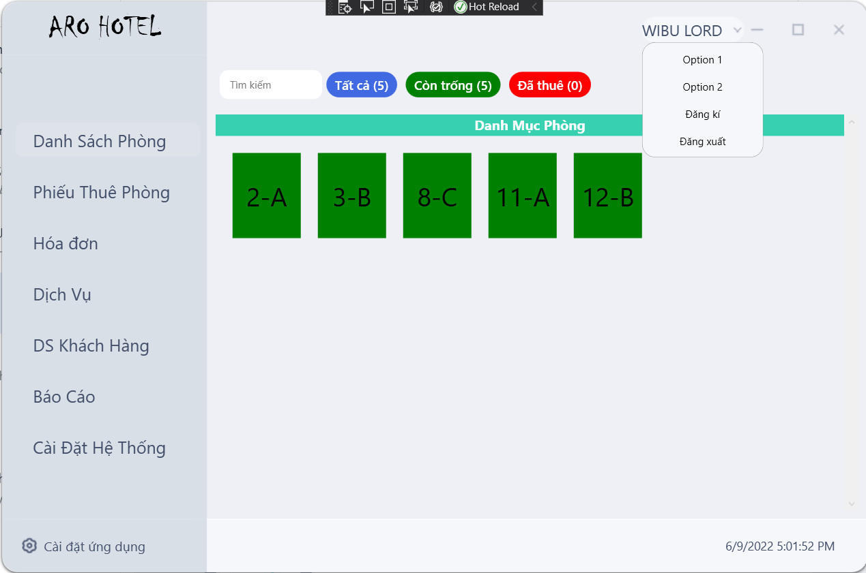**Trang chủ khi đăng nhập với tài khoản Admin**

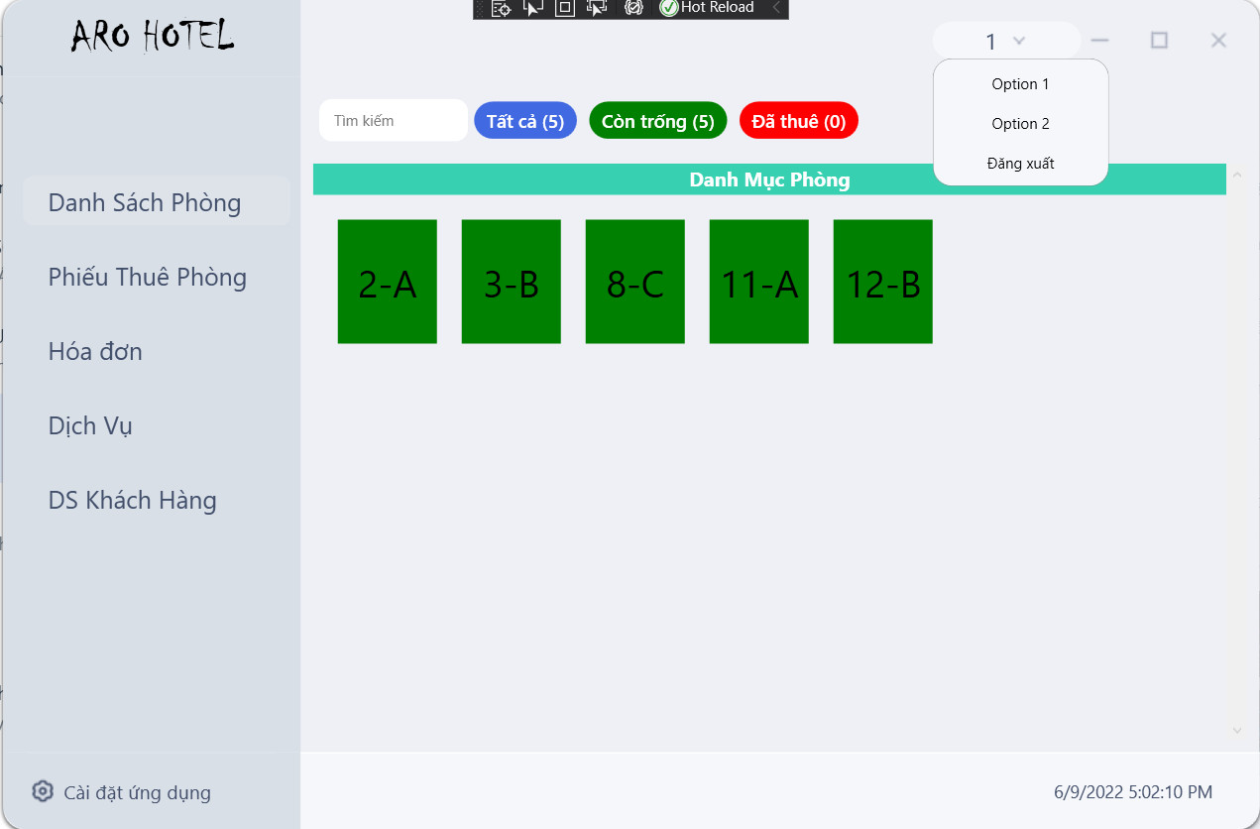**Trang chủ khi đăng nhập với tài khoản nhân viên**

1. **Mô tả các đối tượng trên màn hình:**

|  |  |  |  |  |
| --- | --- | --- | --- | --- |
| **STT** | **Tên** | **Kiểu** | **Ràng buộc** | **Chức năng** |
| 1 | tenTkTbn | ToggleButton |  | Hiển thị tên tài khoản |
| 2 | phongRbn | RadioButton |  | Dẫn đến form danh sách phòng |
| 3 | khachRbn | RadioButton |  | Dẫn đến form danh sách khách hàng |
| 4 | dvRbn | RadioButton |  | Dẫn đến form danh sách dịch vụ |
| 5 | caiDatRbn | RadioButton |  | Dẫn đến form cài đặt |
| 6 | hoaDonRbn | RadioButton |  | Dẫn đến form hóa đơn |
| 7 | thueRbn | RadioButton |  | Dẫn đến form thuê phòng |

1. **Danh sách biến cố và xử lý tương ứng trên màn hình:**

|  |  |  |
| --- | --- | --- |
| **STT** | **Biến cố** | **Xử lý** |
| 1 | phongRbn | PhongViewCommand |
| 2 | khachRbn | KhachViewCommand |
| 3 | dvRbn | DvViewCommand |
| 4 | caiDatRbn | CaiDatViewCommand |
| 5 | hoaDonRbn | HoaDonViewCommand |
| 6 | thueRbn | ThueViewCommand |

* + 1. **Danh mục phòng:**

1. **Giao diện**
2. **Mô tả các đối tượng trên màn hình:**

|  |  |  |  |  |
| --- | --- | --- | --- | --- |
| **STT** | **Tên** | **Kiểu** | **Ràng buộc** | **Chức năng** |
| 1 | tatCaRbn | RadioButton |  | Hiện tất cả các phòng |
| 2 | conTrongRbn | RadioButton |  | Hiện những phòng còn trống |
| 3 | daThueRbn | RadioButton |  | Hiện những phòng đã thuê |
| 4 | timKiemTxb | TextBox |  | Tìm kiếm phòng theo mã được nhập |
| 5 | danhSachPhongWrp | WrapPanel |  | Hiện danh sách phòng |

1. **Danh sách biến cố và xử lý tương ứng trên màn hình:**

|  |  |  |
| --- | --- | --- |
| **STT** | **Biến cố** | **Xử lý** |
| 1 | tatCaRbn | tatCaRbn_Click |
| 2 | conTrongRbn | conTrongRbn_Click |
| 3 | daThueRbn | daThueRbn_Click |
| 4 | timKiemTxb | timKiemTxb_TextChanged |
| 5 | timKiemTxb | timKiemTxb_PreviewTextInput |

* + 1. **Danh sách phòng:**

1. 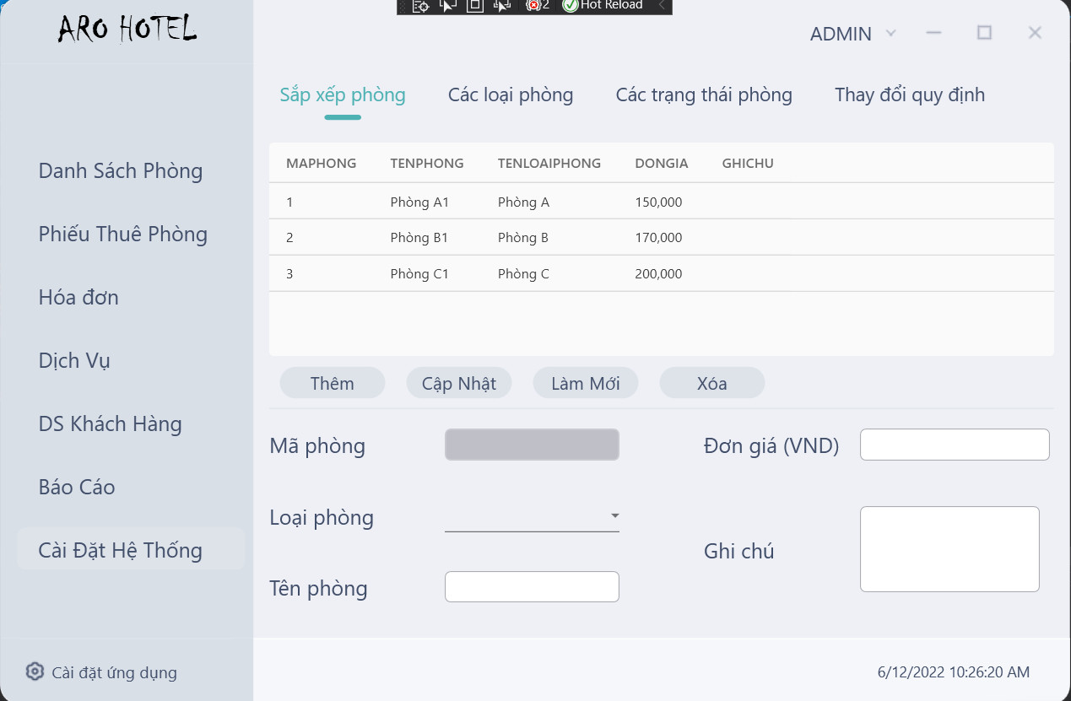**Giao diện**
2. **Mô tả các đối tượng trên màn hình:**

|  |  |  |  |  |
| --- | --- | --- | --- | --- |
| **STT** | **Tên** | **Kiểu** | **Ràng buộc** | **Chức năng** |
| 1 | danhSachPhongDtg | DataGrid |  | Hiện tất cả các phòng |
| 2 | themBtn | Button |  | Cập nhật/Thêm phòng theo tên và mã phòng |
| 3 | capNhatBtn | Button |  | Cập nhật/Thêm phòng theo tên và mã phòng |
| 4 | lamMoiBtn | Button |  | Tải lại bảng danh sách phòng, xóa hết dữ liệu ở các TextBox |
| 5 | xoaBtn | Button |  | Xóa phòng đã chọn |
| 6 | maPhongTxb | TextBox | Không thể nhập | Hiện mã phòng |
| 7 | loaiPhongTxb | TextBox |  | Hiện/nhập loại phòng |
| 8 | tenPhongTxb | TextBox |  | Hiện/nhập tên phòng |
| 9 | donGiaTxb | TextBox |  | Hiện/nhập đơn giá phòng |
| 10 | ghiChuTxb | TextBox |  | Hiện/nhập ghi chú phòng |

1. **Danh sách biến cố và xử lý tương ứng trên màn hình:**

|  |  |  |
| --- | --- | --- |
| **STT** | **Biến cố** | **Xử lý** |
| 1 | themBtn | themBtn_capNhatBtn_Click |
| 2 | capNhatBtn | themBtn_capNhatBtn_Click |
| 3 | lamMoiBtn | lamMoiBtn_Click |
| 4 | xoaBtn | xoaBtn_Click |
| 5 | danhSachPhongDtg | danhSachPhongDtg_SelectionChanged |

* + 1. **Chi tiết phiếu thuê phòng:**

1. 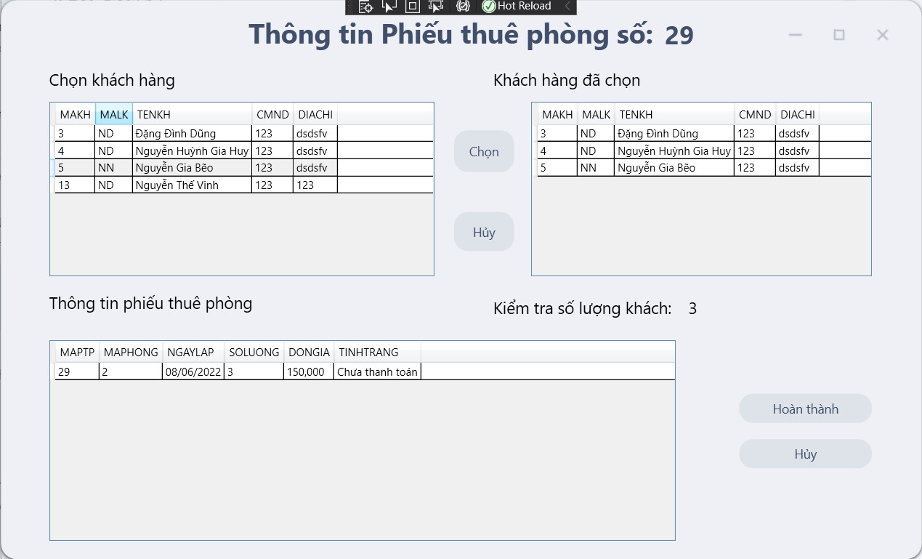**Giao diện**
2. **Mô tả các đối tượng trên màn hình:**

|  |  |  |  |  |
| --- | --- | --- | --- | --- |
| **STT** | **Tên** | **Kiểu** | **Ràng buộc** | **Chức năng** |
| 1 | khachHangDtg | DataGrid |  | Hiện tất cả các khách hàng |
| 2 | ptpDtg | DataGrid |  | Hiện tất cả các phiếu thuê phòng |
| 3 | khachDaChonDtg | DataGrid |  | Hiện tất cả các khách hàng đã chọn |
| 4 | chonKHBtn | Button |  | Chọn và truyền khách hàng từ khachHangDtg sang khachDaChonDtg |
| 5 | huyKHBtn | Button |  | Hủy khách hàng đã chọn và xóa khỏi khachDaChonDtg |
| 6 | hoanThanhBtn | Button |  | Hoàn thành và lập các chi tiết phiếu thuê phòng với các khách hàng đã chọn |
| 7 | huyBtn | Button |  | Thoát khỏi form |
| 8 | maPTPTbl | TextBlock |  | Hiện mã phiếu thuê phòng |
| 9 | soLuongKHTbl | TextBlock |  | Hiện số lượng khách đã chọn |

1. **Danh sách biến cố và xử lý tương ứng trên màn hình:**

|  |  |  |
| --- | --- | --- |
| **STT** | **Biến cố** | **Xử lý** |
| 1 | chonKHBtn | chonKHBtn_Click |
| 2 | huyKHBtn | huyKHBtn_Click |
| 3 | hoanThanhBtn | hoanThanhBtn_Click |
| 4 | huyBtn | huyBtn_Click |
| 5 | maPTPTbl | maPTPTbl_Load |

* + 1. **Tình trạng phòng:**

1. **Giao diện**

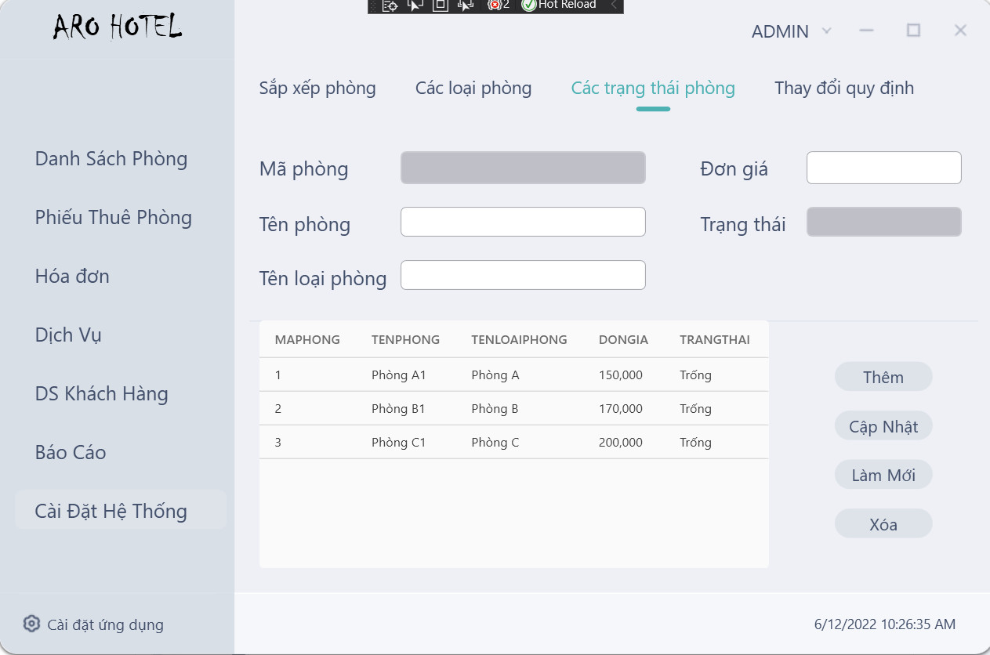

1. **Mô tả các đối tượng trên màn hình:**

|  |  |  |  |  |
| --- | --- | --- | --- | --- |
| **STT** | **Tên** | **Kiểu** | **Ràng buộc** | **Chức năng** |
| 1 | danhSachTrangThaiPhongDtg | DataGrid |  | Hiện tất cả các phòng kèm trạng thái |
| 2 | themBtn | Button |  | Cập nhật/Thêm phòng theo tên và mã phòng |
| 3 | capNhatBtn | Button |  | Cập nhật/Thêm phòng theo tên và mã phòng |
| 4 | lamMoiBtn | Button |  | Tải lại bảng danh sách phòng, xóa hết dữ liệu ở các TextBox |
| 5 | xoaBtn | Button |  | Xóa phòng đã chọn |
| 6 | maPhongTxb | TextBox | Không thể nhập | Hiện mã phòng |
| 7 | loaiPhongTxb | TextBox |  | Hiện/nhập loại phòng |
| 8 | tenPhongTxb | TextBox |  | Hiện/nhập tên phòng |
| 9 | donGiaTxb | TextBox |  | Hiện/nhập đơn giá phòng |
| 10 | trangThaiTxb | TextBox | Không thể nhập | Hiện trạng thái phòng |

1. **Danh sách biến cố và xử lý tương ứng trên màn hình:**

|  |  |  |
| --- | --- | --- |
| **STT** | **Biến cố** | **Xử lý** |
| 1 | themBtn | themBtn_capNhatBtn_Click |
| 2 | capNhatBtn | themBtn_capNhatBtn_Click |
| 3 | lamMoiBtn | lamMoiBtn_Click |
| 4 | xoaBtn | xoaBtn_Click |
| 5 | danhSachTrangThaiPhongDtg | danhSachTrangThaiPhongDtg_SelectionChanged |

* + 1. **Danh sách loại phòng:**

1. 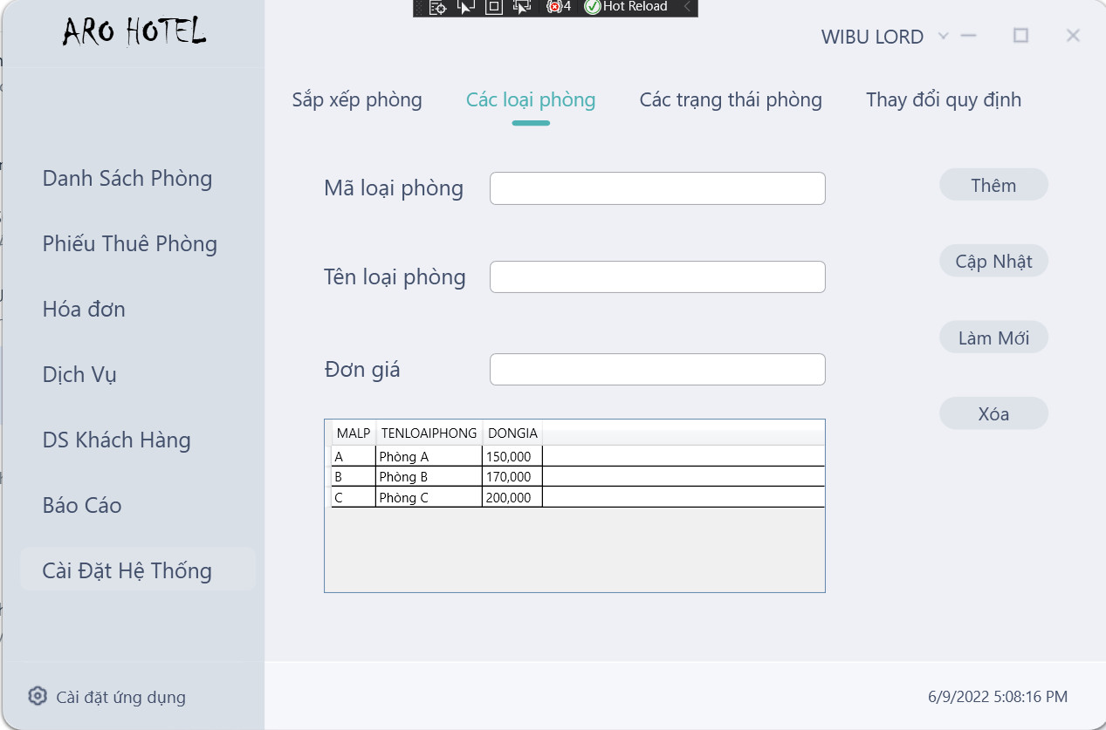**Giao diện**
2. **Mô tả các đối tượng trên màn hình:**

|  |  |  |  |  |
| --- | --- | --- | --- | --- |
| **STT** | **Tên** | **Kiểu** | **Ràng buộc** | **Chức năng** |
| 1 | danhSachLoaiPhongDtg | DataGrid |  | Hiện tất cả các loại phòng |
| 2 | themBtn | Button |  | Cập nhật/Thêm loại phòng theo tên và mã loại phòng |
| 3 | capNhatBtn | Button |  | Cập nhật/Thêm loại phòng theo tên và mã loại phòng |
| 4 | lamMoiBtn | Button |  | Tải lại bảng danh sách phòng, xóa hết dữ liệu ở các TextBox |
| 5 | xoaBtn | Button |  | Xóa phòng đã chọn |
| 6 | maLoaiPhongTxb | TextBox | Không thể nhập | Hiện mã phòng |
| 7 | tenLoaiPhongTxb | TextBox |  | Hiện/nhập tên phòng |
| 8 | donGiaTxb | TextBox |  | Hiện/nhập đơn giá loại phòng |

1. **Danh sách biến cố và xử lý tương ứng trên màn hình:**

|  |  |  |
| --- | --- | --- |
| **STT** | **Biến cố** | **Xử lý** |
| 1 | themBtn | themBtn_capNhatBtn_Click |
| 2 | capNhatBtn | themBtn_capNhatBtn_Click |
| 3 | lamMoiBtn | lamMoiBtn_Click |
| 4 | xoaBtn | xoaBtn_Click |
| 5 | danhSachLoaiPhongDtg | danhSachLoaiPhongDtg_SelectionChanged |

* + 1. **Phiếu thuê phòng:**

1. **Giao diện**

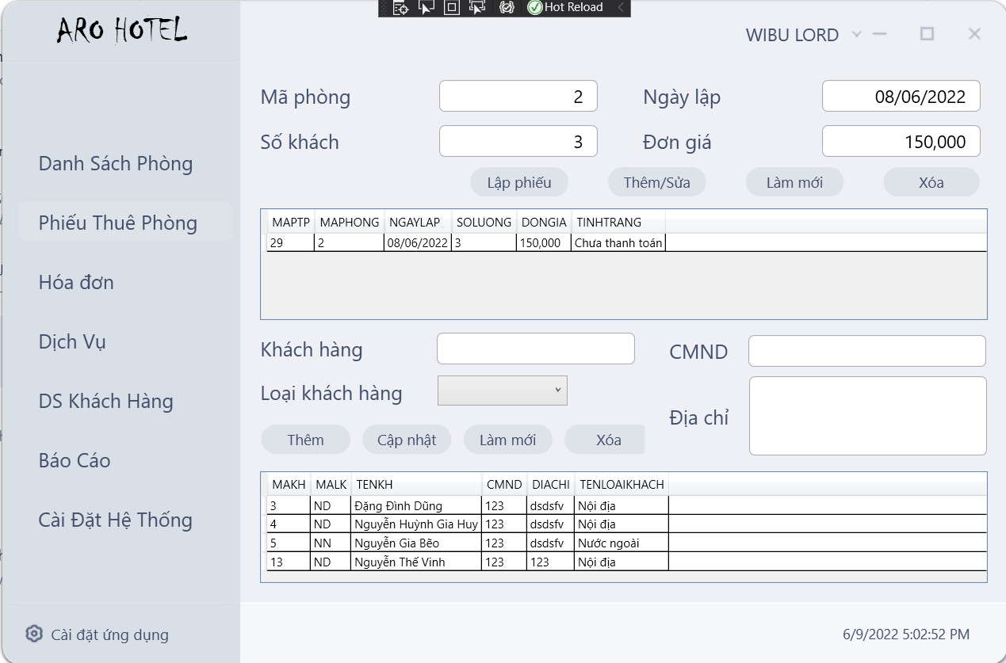

1. **Mô tả các đối tượng trên màn hình:**

|  |  |  |  |  |
| --- | --- | --- | --- | --- |
| **STT** | **Tên** | **Kiểu** | **Ràng buộc** | **Chức năng** |
| 1 | danhSachPTPDtg | DataGrid |  | Hiện tất cả các phiếu thuê phòng |
| 2 | danhSachKHDtg | DataGrid |  | Hiện tất cả các khách hàng |
| 3 | lapPhieuBtn | Button |  | Dẫn đến form Chi tiết phiếu thuê phòng |
| 4 | themSuaPTPBtn | Button |  | Thêm/Sửa phiếu thuê phòng |
| 5 | lamMoiDSPTPBtn | Button |  | Tải lại bảng danh sách phiếu thuê phòng |
| 6 | xoaPTPBtn | Button |  | Xóa phiếu thuê phòng |
| 7 | maPhongTxb | TextBox |  | Hiện/nhập mã phòng |
| 8 | soKhachTxb | TextBox |  | Hiện/nhập số khách |
| 9 | ngayLapTxb | TextBox |  | Chọn ngày lập phiếu thuê phòng |
| 10 | donGiaTxb | TextBox |  | Hiện/nhập tiền thuê phòng |
| 11 | themKHBtn | Button |  | Thêm thông tin khách hàng |
| 12 | capNhatKHBtn | Button |  | Cập nhật thông tin khách hàng |
| 13 | lamMoiDSKHBtn | Button |  | Tải lại bảng danh sách khách hàng |
| 14 | xoaKHBtn | Button |  | Xóa khách hàng |
| 15 | tenKHTxb | TextBox |  | Hiện/nhập tên khách hàng |
| 16 | loaiKHCbx | ComboBox |  | Hiện/nhập loại khách hàng |
| 17 | cmndTxb | TextBox |  | Hiện/nhập số CMND |
| 18 | diaChiTxb | TextBox |  | Hiện/nhập địa chỉ |

1. **Danh sách biến cố và xử lý tương ứng trên màn hình:**

|  |  |  |
| --- | --- | --- |
| **STT** | **Biến cố** | **Xử lý** |
| 1 | danhSachPTPDtg | danhSachPTPDtg_SelectionChanged |
| 2 | danhSachKHDtg | danhSachKHDtg_SelectionChanged |
| 3 | lapPhieuBtn | lapPhieuBtn_Click |
| 4 | themSuaPTPBtn | themSuaPTPBtn_Click |
| 5 | lamMoiDSPTPBtn | lamMoiDSPTPBtn_Click |
| 6 | xoaPTPBtn | xoaPTPBtn_Click |
| 7 | themKHBtn | themKHBtn_Click |
| 8 | capNhatKHBtn | capNhatKHBtn_Click |
| 9 | lamMoiDSKHBtn | lamMoiDSKHBtn_Click |
| 10 | xoaKHBtn | xoaKHBtn_Click |
| 11 | maPhongTxb | maPhongTxb_TextChanged |
| 12 | maPhongTxb | kiemTraNhapLieuSoTxb_ReviewTextInput |
| 13 | donGiaTxb | kiemTraNhapLieuSoTxb_ReviewTextInput |
| 14 | soLuongTxb | kiemTraNhapLieuSoTxb_ReviewTextInput |

* + 1. **Hóa đơn**

1. **Giao diện**

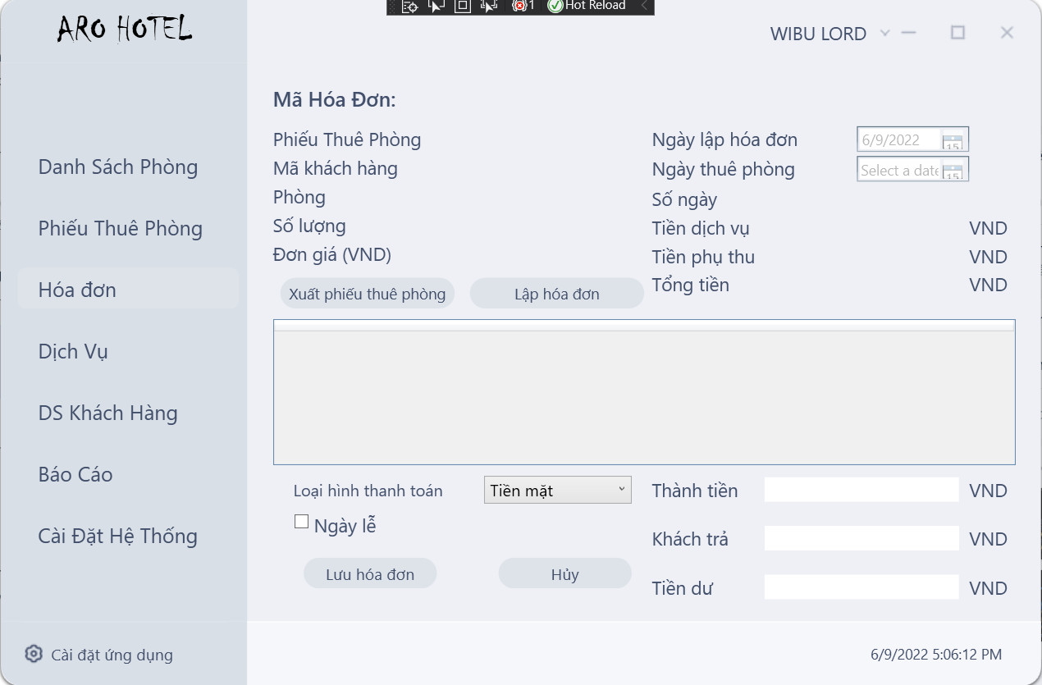

1. **Mô tả các đối tượng trên màn hình:**

|  |  |  |  |  |
| --- | --- | --- | --- | --- |
| **STT** | **Tên** | **Kiểu** | **Ràng buộc** | **Chức năng** |
| 1 | phongThueDtg | DataGrid |  | Hiện phòng đã thuê trong phiếu thuê phòng đã chọn |
| 2 | maHDTbl | TextBlock |  | Hiện mã hóa đơn vừa tạo cho phiếu thuê phòng đã chọn |
| 3 | maPTPTbl | TextBlock |  | Hiện mã phiếu thuê phòng đã chọn |
| 4 | maKHTbl | TextBlock |  | Hiện mã khách hàng trong phiếu thuê phòng đã chọn |
| 5 | maPhongTbl | TextBlock |  | Hiện mã phòng trong phiếu thuê phòng đã chọn |
| 6 | soLuongTbl | TextBlock |  | Hiện số người thuê phòng trong phiếu thuê phòng đã chọn |
| 7 | donGiaTbl | TextBlock |  | Hiện đơn giá trong phiếu thuê phòng đã chọn |
| 8 | xuatPTPBtn | Button |  | Dẫn đến form danh sách PTP |
| 9 | ngayLapDpk | DatePicker |  | Hiện ngày lập phiếu thuê phòng |
| 10 | ngayThueDpk | DatePicker |  | Hiện ngày thuê phiếu thuê phòng |
| 11 | soNgayTbl | TextBlock |  | Hiện số ngày đã thuê của khách hàng |
| 12 | dichVuTbl | TextBlock |  | Hiện tổng số tiền dịch vụ đã thuê của phiếu thuê phòng đã chọn |
| 13 | phuThuTbl | TextBlock |  | Hiện tổng tiền phụ thu của phiếu thuê phòng đã chọn |
| 14 | tongTienTbl | TextBlock |  | Hiện tổng tất cả các tiền hiện có trong form Hóa Đơn |
| 15 | lapHDBtn | Button |  | Dẫn đến form Chi tiết hóa đơn |
| 16 | hinhThucTTCbx | ComboBox |  | Hiện tất cả các loại hình thanh toán hiện có của khách sạn để khách hàng có thể chọn những hình thức hiện có và có thể nhận được những ưu đãi |
| 17 | ngayLeCkb | CheckBox |  | Để nhân viên có thể chọn vào nếu ngày lập hóa đơn là ngày lễ để tính thêm tiền phụ thu |
| 18 | thanhTienTxb | TextBox |  | Hiện số cần thanh toán của khách hàng |
| 19 | khachTraTxb | TextBox |  | Nhập số tiền khách đã trả |
|  | tienThuaTxb | TextBox |  | Hiện số tiền thừa (nếu có) để có thể hoàn trả cho khách |
|  | luuHDBtn | Button |  | Lưu lại hóa đơn vừa thanh toán cũng như cập nhật lại doanh thu lại phòng của hóa đơn đó |
|  | huyBtn | Button |  | Hủy hóa đơn vừa tạo đồng thời làm mới form hóa đơn |

1. **Danh sách biến cố và sử lý tương ứng trên màn hình**

|  |  |  |
| --- | --- | --- |
| **STT** | **Biến cố** | **Xử lý** |
| 1 | xuatPTPBtn | xuatPTPBtn_Click |
| 2 | phongThueDtg | phongThueDtg_Load |
| 3 | lapHDBtn | lapHDBtn_Click |
| 4 | hinhThucTTCbx | hinhThucTTCbx_Load |
| 5 | hinhThucTTCbx | hinhThucTTCbx_SelectionChanged |
| 6 | ngayLeCkb | ngayLeCkb_Click |
| 7 | khachTraTxb | khachTraTxb_PreviewTextInput |
| 8 | khachTraTxb | khachTraTxb_TextChanged |
| 9 | luuHDBtn | luuHDBtn_Click |
| 10 | huyBtn | huyBtn_Click |

* + 1. **Chi tiết hóa đơn**

1. **Giao diện**

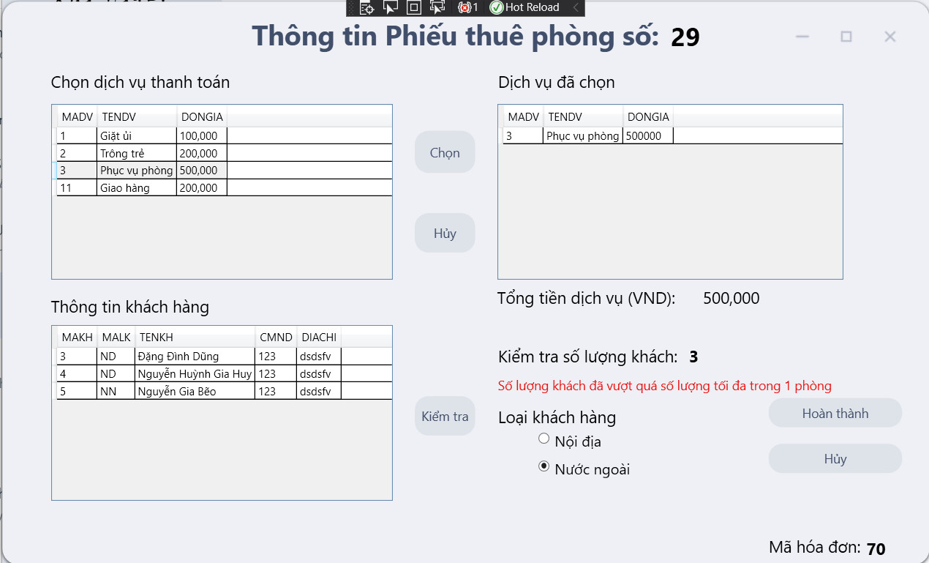

1. **Mô tả các đối tượng trên màn hình:**

|  |  |  |  |  |
| --- | --- | --- | --- | --- |
| **STT** | **Tên** | **Kiểu** | **Ràng buộc** | **Chức năng** |
| 1 | dichVuDtg | DataGrid |  | Hiện tất cả những dịch vụ hiện có của khách sạn |
| 2 | maHDTbl | TextBlock |  | Hiện mã hóa đơn vừa tạo cho phiếu thuê phòng đã chọn |
| 3 | maPTPTbl | TextBlock |  | Hiện mã phiếu thuê phòng đã chọn |
| 4 | chonDichVuTbl | DataGrid |  | Hiện tất cả những dịch vụ đã được chọn để thanh toán |
| 5 | khachHangDtg | DataGrid |  | Hiện tất cả thông tin những khách hàng đã thuê trong phiếu thuê phòng đã chọn |
| 6 | soLuongTbl | TextBlock |  | Hiện số người thuê phòng trong phiếu thuê phòng đã chọn |
| 7 | tongTienDVTbl | TextBlock |  | Hiện tổng tiền các dịch vụ đã đặt trong hóa đơn của phiếu thuê phòng đã chọn |
| 8 | chonBtn | Button |  | Chuyển dịch vụ đã chọn từ dichVuDtg rồi hiện lên thông tin bên chonDichVuDtg rồi tính tổng tiền dịch vụ lưu vào chi tiết hóa đơn |
| 9 | huyBtn | Button |  | Xóa dịch vụ đã chọn trong chonDichVuDtg đồng thời trừ tổng tiền dịch với dịch vụ đã chọn và xóa dịch vụ ấy trong Chi tiết hóa đơn |
| 10 | kiemTraBtn | Button |  | Kiểm tra số lượng khách trong phiếu thuê phòng đã chọn có vượt số lượng cho phép hay không và loại khách hàng |
| 11 | noiDiaRbtn | Radio Button |  | Được chọn khi khách trong phiếu thuê phòng đều là khách nội địa |
| 12 | nuocNgoaiRbtn | Radio Button |  | Được chọn khi tồn tại khách nước ngoài trong phiếu thuê phòng |
| 13 | hoanThanhBtn | Button |  | Lưu lại thông tin hóa đơn và chi tiết hóa đơn vừa tạo |
| 14 | thoatBtn | Button |  | Đóng form Chi tiết hóa đơn |
| 15 | kiemTraSoLuongTbl | TextBlock |  | Nếu số lượng khách vượt quá số lượng cho phép sẽ hiện lên thông báo |

1. **Danh sách biến cố và sử lý tương ứng trên màn hình**

|  |  |  |
| --- | --- | --- |
| **STT** | **Biến cố** | **Xử lý** |
| 1 | thoatBtn | thoatBtn_Click |
| 2 | chonBtn | chonBtn_Click |
| 3 | huyBtn | huyBtn_Click |
| 4 | MaPTPTbl | MaPTPTbl_Load |
| 5 | MaHDTbl | MaHDTbl_Load |
| 6 | dichVuDtg | dichVuDtg_Load |
| 7 | khachHangDtg | khachHangDtg_Load |
| 8 | hoanThanhBtn | hoanThanhBtn_Click |
| 9 | kiemTraBtn | kiemTraBtn_Click |

* + 1. **Báo cáo doanh thu**

1. **Giao diện**

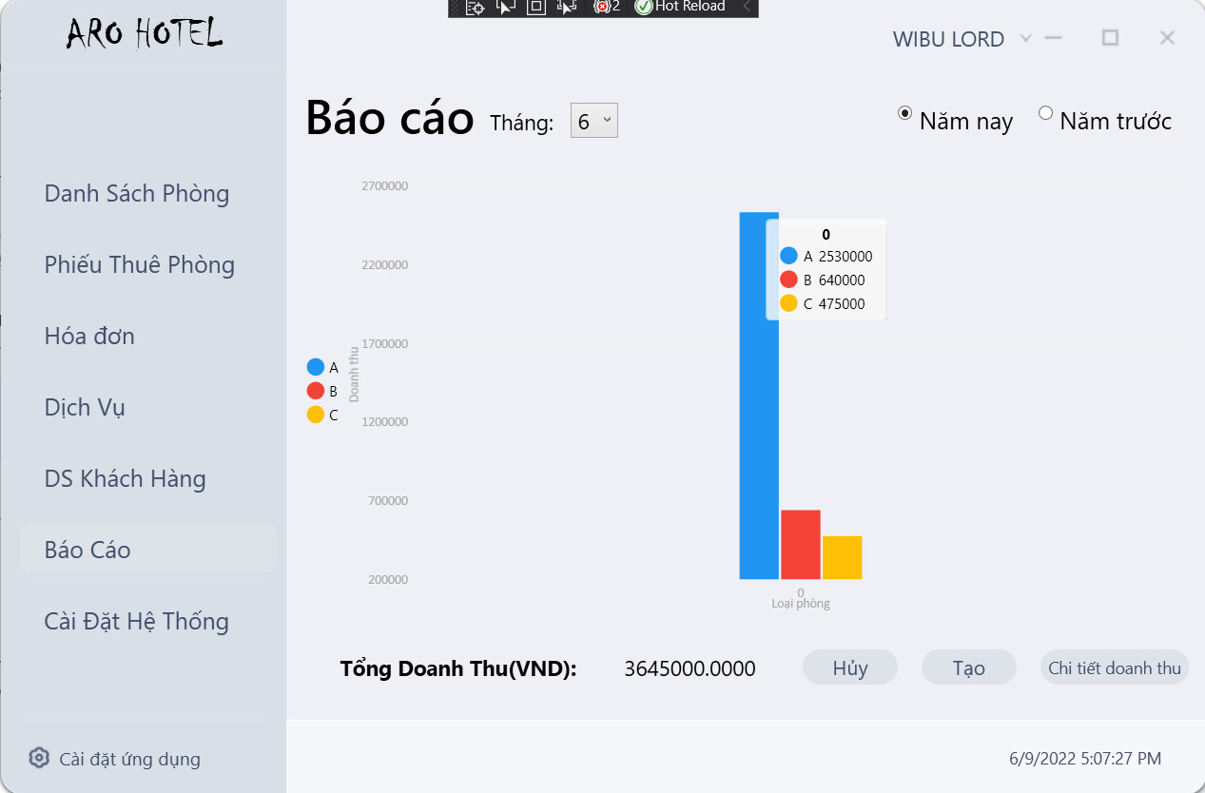

1. **Mô tả các đối tượng trên màn hình:**

|  |  |  |  |  |
| --- | --- | --- | --- | --- |
| **STT** | **Tên** | **Kiểu** | **Ràng buộc** | **Chức năng** |
| 1 | thangCbx | ComboBox |  | Hiện tất cả những tháng trong năm |
| 2 | namNayRbtn | Radio Button |  | Chọn nếu muốn xuất báo cáo trong năm nay |
| 3 | namTruocRbtn | Radio Button |  | Chọn nếu muốn xuất báo cáo trong năm trước |
| 4 | baoCaoDTLvc | LiveChart |  | HIển thị sơ đồ báo cáo doanh thu theo loại phòng |
| 5 | huyBtn | Button |  | Làm mới sơ đồ báo cáo doanh thu |
| 6 | taoBtn | Button |  | Tạo một sơ đồ báo cáo doanh thu |
| 7 | chiTietDTBtn | Button |  | Dẫn đến form Chi tiết doanh thu |

1. **Danh sách biến cố và sử lý tương ứng trên màn hình**

|  |  |  |
| --- | --- | --- |
| **STT** | **Biến cố** | **Xử lý** |
| 1 | chiTietDTBtn | chiTietDTBtn_Click |
| 2 | taoBtn | taoBtn_Click |
| 3 | huyBtn | huyBtn_Click |

* + 1. **Chi tiết báo cáo doanh thu**

1. **Giao diện**

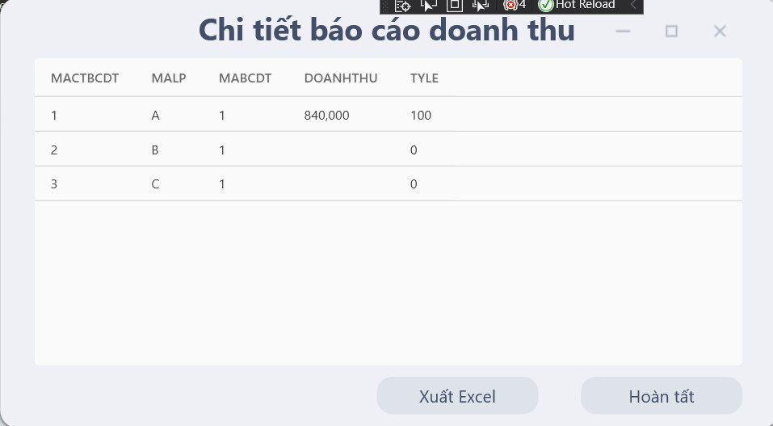

1. **Mô tả các đối tượng trên màn hình:**

|  |  |  |  |  |
| --- | --- | --- | --- | --- |
| **STT** | **Tên** | **Kiểu** | **Ràng buộc** | **Chức năng** |
| 1 | baoCaoDTDtg | DataGrid |  | Hiện tất cả các chi tiết báo cáo doanh thu của tháng được chọn |
| 2 | hoanTatBtn | Button |  | Đóng form |
| 3 | xuatExcelBtn | Button |  | Xuất báo cáo doanh thu ra file excel |

1. **Danh sách biến cố và sử lý tương ứng trên màn hình**

|  |  |  |
| --- | --- | --- |
| **STT** | **Biến cố** | **Xử lý** |
| 1 | baoCaoDTDtg | baoCaoDTDtg_Load |
| 2 | hoanTatBtn | hoanTatBtn_Click |
| 3 | xuatExcelBtn | xuatExcelBtn_Click |

* + 1. 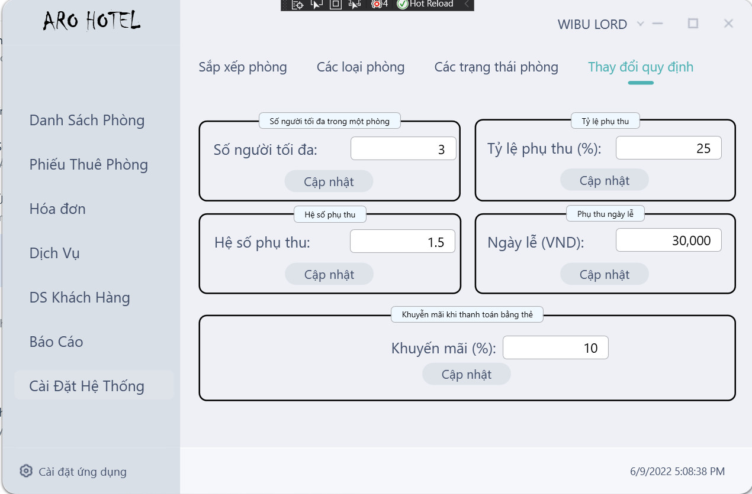**Thay đổi quy định**

1. **Giao diện**
2. **Mô tả các đối tượng trên màn hình:**

|  |  |  |  |  |
| --- | --- | --- | --- | --- |
| **STT** | **Tên** | **Kiểu** | **Ràng buộc** | **Chức năng** |
| 1 | soNguoiTxb | TextBlock |  | HIển thị số người tối đa được ở trong 1 phòng |
| 2 | tyLePhuThuTxb | TextBlock |  | Hiển thị tỷ lệ phụ thu k |
| 3 | heSoPhuThuTxb | TextBlock |  | Hiển thị hệ số phụ thu |
| 4 | phuThuNgayLeTxb | TextBlock |  | Hiển thị số tiền phụ thu khi ngày lập hóa đơn là ngày lễ |
| 5 | khuyenMaiTxb | TextBlock |  | Hiển thị % khuyến mãi khi khách hàng thanh toán bằng thẻ hay chuyển khoản |
| 6 | capNhatBtn | Button |  | Cập nhật lại thông tin quy định khi sửa đổi những tham số |

1. **Danh sách biến cố và sử lý tương ứng trên màn hình**

|  |  |  |
| --- | --- | --- |
| **STT** | **Biến cố** | **Xử lý** |
| 1 | capNhatBtn | capNhatBtn_Click |

* + 1. **Cài đặt hệ thống**

1. **Giao diện**
2. **Mô tả các đối tượng trên màn hình:**

|  |  |  |  |  |
| --- | --- | --- | --- | --- |
| **STT** | **Tên** | **Kiểu** | **Ràng buộc** | **Chức năng** |
| 1 | dsLoaiPhongRbn | RadioButton |  | Dẫn đến form danh sách loại phòng |
| 2 | dsPhongRbn | RadioButton |  | Dẫn đến form danh sách phòng |
| 3 | tinhTrangPhongRbn | RadioButton |  | Dẫn đến form tình trạng phòng |
| 4 | thayDoiQDRbn | RadioButton |  | Dẫn đến form thay đổi quy định |

1. **Danh sách biến cố và sử lý tương ứng trên màn hình**

|  |  |  |
| --- | --- | --- |
| **STT** | **Biến cố** | **Xử lý** |
| 1 | dsLoaiPhongRbn | dsLoaiPhongViewCommand |
| 2 | dsPhongRbn | dsPhongViewCommand |
| 3 | tinhTrangPhongRbn | tinhTrangPhongViewCommand |
| 4 | thayDoiQDRbn | thayDoiQDViewCommand |

1. **Cài đặt và thử nghiệm:**

|  |  |  |  |
| --- | --- | --- | --- |
| **STT** | **Chức năng** | **Mức độ hoàn thành (%)** | **Ghi chú** |
| 1 | Lập danh mục phòng | 100 |  |
| 2 | Lập phiếu thuê phòng | 100 |  |
| 3 | Tra cứu phòng | 100 |  |
| 4 | Lập hóa đơn thanh toán | 100 |  |
| 5 | Lập báo cáo tháng | 100 |  |
| 6 | Thay đổi qui định | 100 |  |

1. **Nhận xét và kết luận**
   1. **Nhận xét**

* Hoàn thiện tất cả nhiệm vụ được giao
* Giao diện được làm chỉnh chu, dễ dàng thao tác cho người dùng.
* Có tác vụ quên mật khẩu giúp người dùng lấy lại tài khoản của mình
* Có sự phân quyền kết hợp với việc mã hóa mật khẩu giúp ứng dụng có tính bảo mật cao
* Lập hóa đơn được tự động hóa tự điền các trường thông tin khi chọn phiếu thuê phòng của khách giúp người dùng tiết kiệm thời gian và tránh sai sót khi nhập thông tin
* Báo cáo doanh thu có dạng đồ thị giúp dễ dàng thống kê hơn
* Công việc của nhóm được hoàn thành căn bản..
* Chương trình được đóng gói và cài đặt hoàn hiện.
  1. **Kết luận**
* **Ưu điểm**

Hoàn thành đồ án đúng tiến độ

Đáp ứng đầy đủ các yêu cầu của bài toàn

Phát triển thêm một số chức năng

* **Nhược điểm**

Chưa kết nối được mạng nên chỉ sử dụng trong phạm vị nhỏ

Tốc độ xử lý còn hạn chế nên chỉ áp dụng cho quy mô vừa và nhỏ

1. **Hướng phát triển**

* Tiếp tục thực hiện và phát triển các chức năng mở rộng còn thiếu.
* Xây dựng chương trình có thể thực thi trên nhiều hệ điều hành.
* Xây dựng website cho phép đăng ý online

1. **Phụ lục** 
   1. **Công cụ thực hiện:**

* Github: **https://github.com/DANGDINHDUNG/SE104.M22-Project-14**
* Hệ điều hành Windows 10 và 11
* Visual studio 2019
* Microsoft SQL Server Management Studio 18
* Bộ gõ tiếng việt hỗ trợ Unicode: Unikey**.**
* Google Drive: **https://drive.google.com/drive/folders/13KSmogyKCWZGHAmY6qcOx-rNGRS228C6?usp=sharing**
  1. **Hướng dẫn cách kết nối sql**

**Bước 1:** Trong visual studio 2019 vào phần data connection, mở hộp thoại Add connection

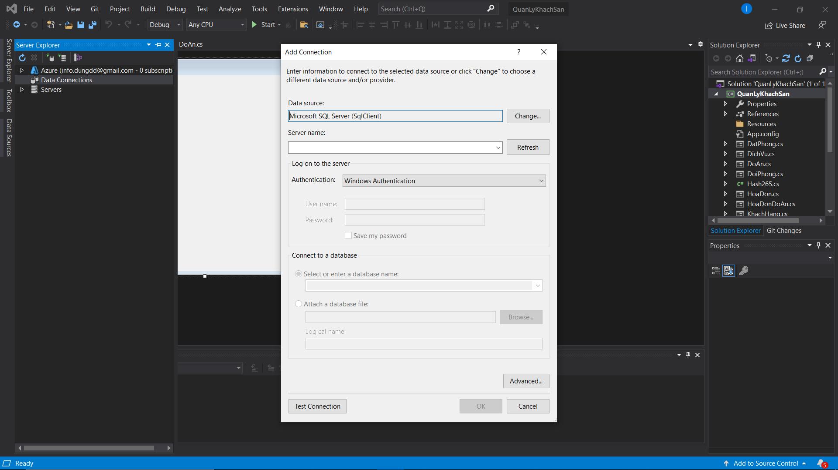

**Bước 2:** Mở Microsoft SQL Server Management Studio 18, lấy tên server, tên đăng nhập và mật khẩu, sau đó bấm connect để kết nối với sql

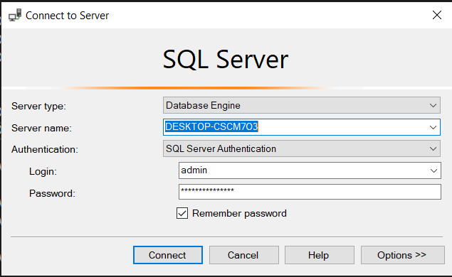

Tên server

Tên đăng nhập

Mật khẩu

**Bước 3**: Quay lại hộp thoại Add connection trong VS2019 nhập các thông tin đã lấy ở trên và chọn database cần sử dụng

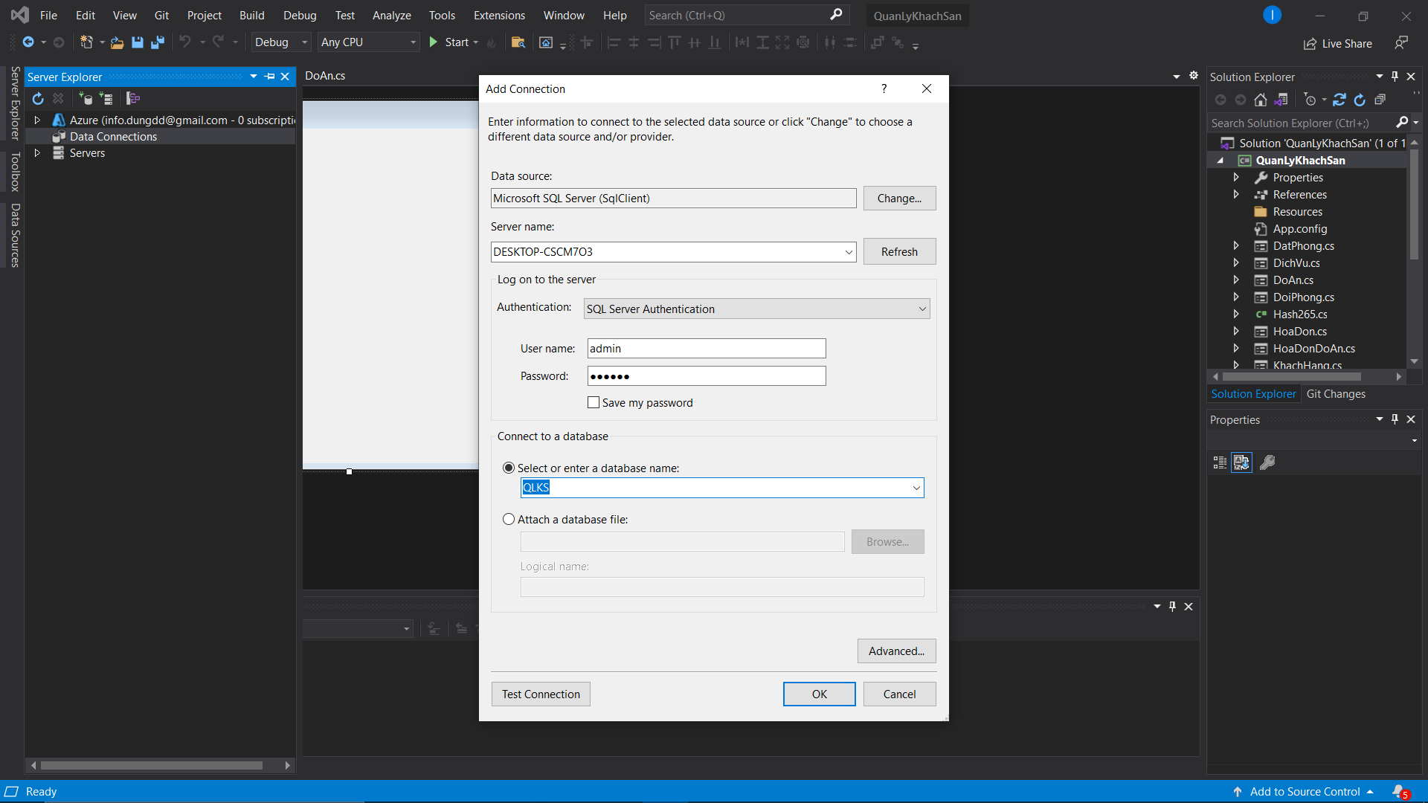

Tên server

Mật khẩu

Tên đăng nhập

Database sử dụng

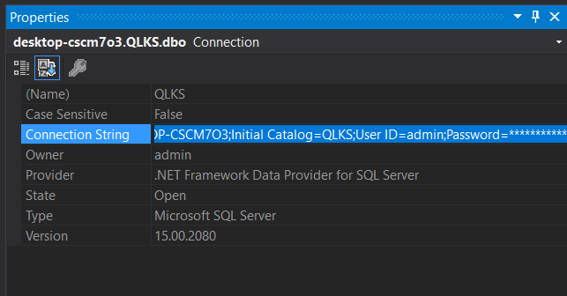**Bước 4:** Vào phần properties của Connection copy phần Connection string

**Bước 5:** Thêm thư viện System.Data.SqlClient

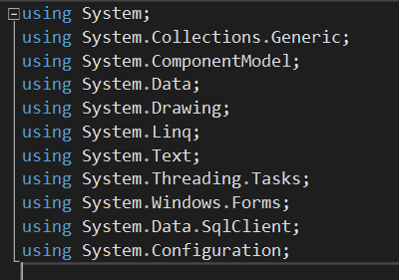

**Bước 6:** Thêm connectionString vào code đã có thể liên kết sql với VS2019

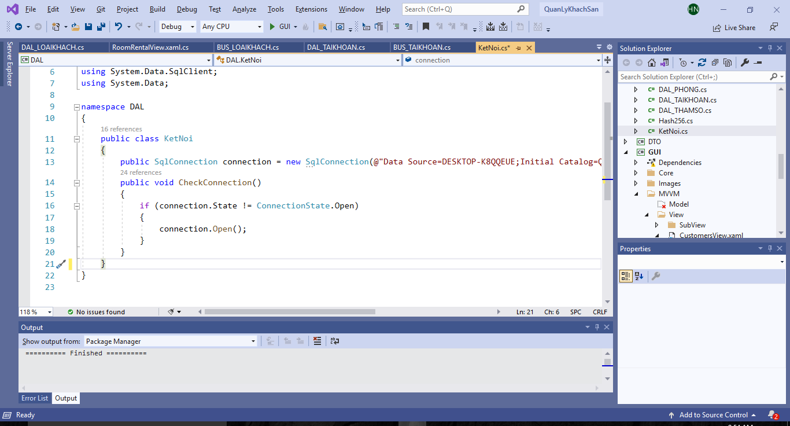

1. **Tài liệu tham khảo**
2. *Stackoverflow*
3. *Microsoft*
4. *Github*
5. *A Philosophy Of Software Design(2018)*
6. *TopDev*
7. Viblo.Asia
8. **Bảng phân công công việc:**

|  |  |  |  |  |  |
| --- | --- | --- | --- | --- | --- |
| **Công việc** | **20520406** | **20520544** | **20520456** | **20520862** | **20520542** |
| Giới thiệu các bài toán cần giải quyết và mô tả quy trình thực hiện các công việc chính |  | X | X |  |  |
| Xác định và mô hình hóa yêu cầu phần mềm |  | X |  | X |  |
| Thiết kế hệ thống | X | X |  | X |  |
| Thiết kế dữ liệu | X | X | X |  |  |
| Thiết kế giao diện | X |  |  | X |  |
| Cài đặt |  |  | X |  |  |
| Kiểm chứng | X | X | X | X |  |
| Viết báo cáo |  | X |  |  |  |
| Thuyết trình | X |  | X |  |  |
| **Mức độ hoàn thành (%)** | **95** | **95** | **95** | **95** | **0\*** |

*\*Bạn Nguyễn Hoàng Huy (MSSV: 20520542) không tham gia thực hiện bất kì công việc nào trong đồ án*